FASE 3
DISEÑO E IMPLEMENTACIÓN DEL PROYECTO
Golden Burger

Escuela de Informática y Telecomunicaciones
Mes 2026

- Identificación del Proyecto

Nombre de Proyecto
Golden Burger

- Integrantes del Equipo de Trabajo

N° | Rut | Apellidos | Nombres
1 | 18.639.084-9 | Gomez Correa | Sofia Andrea
2 | 26.662.778-5 | Solorzano Garcia | Oriana D’ Jesús
3 | 16.941.228-6 | Salgado Pincetti | Leonardo Andrés

- Registro de Control de Cambios

Revisión | Fecha | Páginas | Descripción del Cambio | Autor
1 | 28-04-26 | Todas | Cambios según primera revisión docente (alcances y objetivos). | LPI
2 | 05-05-26 | Todas | cambios según segunda revisión del docente | LPI
3 | 9-05-26 | 10 | Realización de Problemática a solucionar o necesidad a satisfacer | LAS
4 | 26-05-26 | 9 | Completación de Glosario | OSG

ÍNDICE DE CONTENIDO

8
1 Diseño e Implementación del Proyecto de Software 10
1.1 Resumen 10
1.2 Introducción 10
1.3 Problemática a solucionar o necesidad a satisfacer 10
1.4 Objetivos del Proyecto (general y específicos) 10
1.5 Asignación de roles 10
1.6 Metodología utilizada en el Proyecto (para el próximo martes) 10
1.7 Creación de cronograma asociado al Proyecto (Carta Gantt) 11
1.8 Riesgos Asociados al Proyecto 11
1.9 Implementación del Proyecto 11
Diseño y Arquitectura de la solución (Caso de uso de Software o plataforma de gestión) 11
Requerimientos técnicos 11
Desarrollo de la solución 11
Plan de Prueba y Plan de Calidad 11
Resultados de la solución 12
1.10 Definición de Recursos y Costos asociados al Proyecto 12
CONCLUSIÓN 13
BIBLIOGRAFÍA 14
ANEXOS 15

LISTA DE TABLAS

Tabla Gestión Cuenta 17
Tabla Gestion Catálogo 18

LISTA DE FIGURAS

LISTA DE DIAGRAMAS

Diagrama de casos de uso 20
Diagramas de Flujo 21
Diagrama de flujo de cierre de caja y supervisión por parte del administrador 24
Diagrama de flujo de asignación de turnos de trabajo 27
Diagrama BPMN de venta de productos 30
Diagrama BPMN de compra al proveedor 32

GLOSARIO
- Frontend: Parte visual e interactiva de una aplicación con la que el usuario interactúa directamente en el navegador o dispositivo.
- Backend: Capa del servidor que gestiona la lógica de negocio, base de datos y procesamiento de datos, invisible para el usuario final.
- Fullstack: Desarrollo que abarca tanto el frontend (interfaz de usuario) como el backend (servidor y base de datos) de una aplicación.
- Microservicio: Patrón de arquitectura que divide una aplicación en servicios pequeños, independientes y desplegables por separado, cada uno con una función específica.
- API: Interfaz de Programación de Aplicaciones. Conjunto de reglas que permite que distintos sistemas o componentes de software se comuniquen entre sí.
- SDK: Kit de desarrollo de software. Conjunto de herramientas, librerías y documentación que facilita la integración con una plataforma o servicio específico.
- CORS: Política de seguridad del navegador que controla qué dominios externos pueden hacer solicitudes a un servidor web distintos al origen de la página.
- Docker: Plataforma de contenedores que empaqueta una aplicación con sus dependencias para que se ejecute de forma consistente en cualquier entorno.
- JWT: JSON Web Token. Estándar para transmitir información de autenticación de forma segura entre partes mediante un token cifrado y compacto.
- SCRUM: Marco de trabajo ágil que organiza el trabajo en ciclos cortos llamados sprints, con roles definitivos (Scrum Master, Product Owner, equipo) y reuniones periódicas de seguimientos.
- Firebase: Plataforma de Google ofrece servicios en la nube como base de datos en tiempo real, autenticación, almacenamiento y hosting para aplicaciones móviles y web.
- BPMN: Business Process Model and Notation. Estándar gráfico para modelar procesos de negocio mediante diagramas de flujo con símbolos estandarizados internacionales.
- Twilio: Plataforma de comunicación en la nube que permite integrar SMS, llamadas, WhatsApp y otros canales de mensajería y consulta mediante API.
- Carta Gantt: Herramienta de gestión de proyectos que facilita la planificación y programación de proyectos de cualquier tamaño.
- Software: Conjunto de programas, instrucciones y reglas informáticas para ejecutar ciertas tareas en una computadora.
- Oracle: Sistema de gestión de base de datos relacional (RDBMS) empresarial, ampliamente utilizado para almacenamiento y consulta de grandes volúmenes de datos.

Diseño e Implementación del Proyecto de Software

Resumen
Golden Burger es una empresa del rubro gastronómico especializada en la elaboración y comercialización de hamburguesas artesanales, cuya operación actual se desarrolla exclusivamente en modalidad presencial. La ausencia de una plataforma tecnológica propia ha generado una dependencia estructural en intermediarios digitales como Rappi, PedidosYa y Uber Eats, los cuales aplican comisiones de entre un 15% y un 35% por transacción, afectando directamente la rentabilidad del negocio. A esto se suma la pérdida de control sobre la experiencia del cliente y la imposibilidad de acceder a datos propios de comportamiento de compra.

Ante este escenario, surge la necesidad de desarrollar una solución tecnológica integral y a medida que permita a la empresa gestionar de forma autónoma su ciclo completo de ventas y operaciones, eliminando la dependencia de terceros y fortaleciendo su competitividad en el mercado digital.

Requerimientos Principales

- Notificación automática vía WhatsApp Business
- Gestión de turnos del personal
- Panel de gestión de costos e ingresos de la empresa
- Módulo de arqueo de Caja
- Integración con app delivery
- Gestión de comandas y precuentas con impresión
- Control del stock en tiempo real

Etapas del Proyecto

- Levantamiento de requerimientos - 2 semanas
- Diseño de arquitectura - 3 semanas
- Desarrollo del Proyecto - 10 semanas
- Testing y Correcciones - 2 semanas
- Despliegue con Docker y Github Actions - 1 semana

Stack Tecnológico
Arquitectura e Infraestructura
- Arquitectura: Microservicios
- Infraestructura: Firebase Storage (autenticación y tokens), Oracle DB, Docker

Lenguajes y Frameworks
- Backend: Java + Spring Boot, Python + Pandas, JWT, JPA
- Frontend: JavaScript + React + Bootstrap, Axios, HTML/CSS
- Testing: JUnit, Mockito, Vitest
- Integraciones: WhatsApp Business API, App de Delivery, Openpyxl
- Repositorio: Github

Introducción
El presente proyecto se enmarca en el contexto de la transformación digital del sector gastronómico, específicamente orientado a satisfacer las necesidades operativas y comerciales de Golden Burguer, empresa especializada en la elaboración y comercialización de hamburguesas artesanales. La organización opera actualmente en modalidad exclusivamente presencial y carece de una plataforma tecnológica propia que integre sus procesos de venta, gestión interna y comunicación con clientes.

Problemática a solucionar o necesidad a satisfacer
Golden Burger es un local de hamburguesas, hoy en día funciona únicamente como delivery. El problema concreto es que no tiene ninguna plataforma propia para vender online, lo que la obliga a depender completamente de aplicaciones como Rappi, PedidosYa y Uber Eats para poder llegar a sus clientes a través de delivery. Estas apps cobran entre un 15% y un 35% de comisión por cada pedido, lo que se traduce en una pérdida importante de ingresos mensuales..
No es solo un problema económico ya que al vender por estas plataformas, Golden Burger pierde el control sobre cómo vive es la experiencia del cliente, y tampoco tiene acceso a ningún dato sobre sus hábitos o preferencias. No sabe quiénes son sus clientes frecuentes, qué piden más, ni tampoco hay una comunicación directa.
Por otro lado, la gestión interna del negocio también presenta dificultades. El manejo del stock, los turnos del personal, contabilidad, todo se lleva de manera manual.
En resumen, Golden Burger necesita dejar de depender de terceros y tomar el control de su propio negocio, tanto en lo que respecta a sus ventas como a su operación interna.

Objetivos del Proyecto
Crear un software que le permita a Golden Burger gestionar todo su negocio desde un solo lugar: ventas online, personal, contabilidad y stock, de una forma simple y sin necesidad de depender de plataformas externas.
Objetivos Específicos
- Contar con un canal de ventas propio donde los clientes puedan hacer sus pedidos directamente, sin que la empresa tenga que pagar comisiones a intermediarios.
- Simplificar el manejo de la contabilidad del negocio, facilitando el registro de ingresos, gastos y el cierre de caja diario.
- Facilitar la gestión del personal, permitiendo organizar turnos y roles de manera más ordenada y sin depender de métodos manuales.
- Mejorar la experiencia del cliente, con notificaciones por WhatsApp y seguimiento del estado de su pedido en tiempo real.
- Mantener el control del stock de forma automática, evitando quiebres de inventario y facilitando las decisiones de compra.

Asignación de roles
Cada integrante del grupo debe tener asignado un rol dentro del proyecto en donde se debe describir las funciones y tareas que ejecutarán.

Sofía: Líder de proyecto, desarrolladora full-stack.

Oriana: SCRUM master, desarrolladora full-stack.

Leonardo: desarrollador full-stack.

Metodología utilizada en el Proyecto
En este apartado se debe mencionar la metodología de proyecto que se utilizará durante el desarrollo del mismo, mencionando todas las fases y detallar cuál es la función de cada una de las fases (según metodología ágil o tradicional).

La metodología que vamos a usar es la metodología ágil, la intención es aprovechar los sprints para ir resolviendo los problemas metódicamente e ir cerrando etapas. La idea es tener 5 sprints de 2 semanas cada uno y tener 3 semanas para el diseño de las soluciones.

Organización del equipo.
Primeras 2 semanas para organizar el equipo y definir tareas. (corre en paralelo con el periodo de levantamiento de requerimientos).

Levantamiento de requerimientos.
2 semanas de levantamiento de requerimientos, acá definimos qué vamos a hacer y qué no vamos a hacer. (corre en paralelo con el periodo de organización del equipo).

Diseño de la solución.
3 semanas de diseño de las soluciones para los problemas levantados, la intención es tener las cosas claras antes de empezar a codear.

Sprints de diseño (etapa iterativa).
8 semanas de periodos cortos e iterativos donde escribimos el código de las soluciones diseñadas, sujeto a correcciones por parte del cliente, aproximadamente serían 4 sprints de 2 semanas de trabajo individual o grupal para resolver entre 4 y 12 problemas distintos.

Test y últimas correcciones.
2 semanas para testear y corregir cualquier cosa que podamos haber pasado por alto, se supone que las correcciones ya fueron hechas durante los sprints de desarrollo, pero veamos esta etapa como un sprint colchón para resolver eventualidades no previstas.

Implementación de la solución para uso del cliente.
1 Semana para implementar, o desplegar, el software.

Creación de cronograma asociado al Proyecto (Carta Gantt)
Debe insertar la carta Gantt del proyecto donde se debe evidenciar las principales etapas, recursos asociados a cada tarea y visualizar las fechas de cada una de ellas.

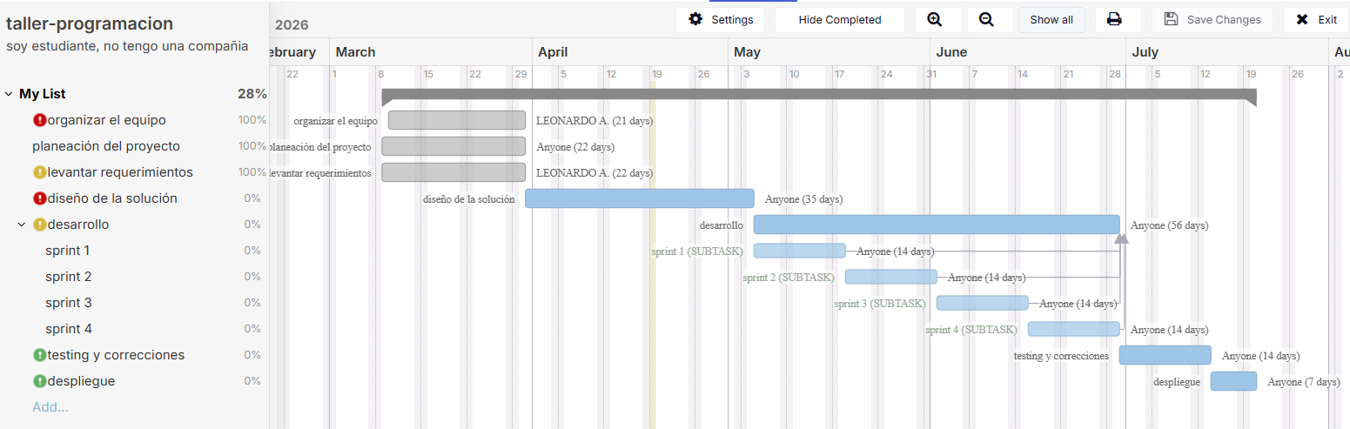

Riesgos Asociados al Proyecto
En este apartado se debe agregar la matriz de riesgos con la descripción de riesgos, probabilidad de ocurrencia, impacto, plan de mitigación y plan de contingencia, y por supuesto su métrica respecto a cómo se establece la criticidad e impacto.

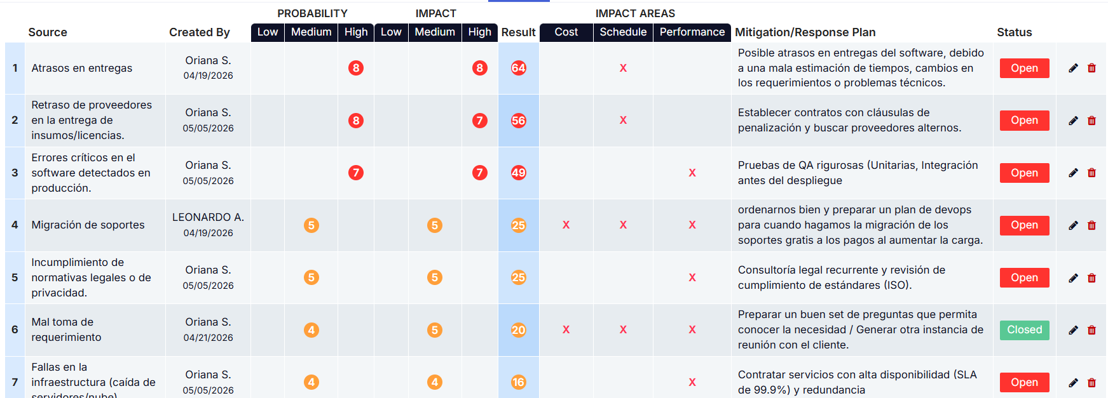

Implementación del Proyecto

Diseño y Arquitectura de la solución (Caso de uso de Software o plataforma de gestión)
N° | Tabla | Descripción
Usuarios y acceso
1 | ROL | Roles del sistema (cliente, administrador, trabajador)
2 | USUARIO | Cuenta base del usuario, vinculada a Firebase Authentication
3 | CLIENTE | Perfil de cliente asociado a un usuario
4 | TRABAJADOR | Perfil de trabajador asociado a un usuario
Catálogo
5 | CATEGORIAPRODUCTO | Categorías del menú (hamburguesas, bebidas, postres, etc.)
6 | PRODUCTO | Productos disponibles con precio, descripción e imagen
Pedidos
7 | ESTADOPEDIDO | Estados posibles de un pedido (pendiente, en preparación, entregado, etc.)
8 | METODOPAGO | Métodos de pago disponibles (efectivo, MercadoPago)
9 | TIPOENTREGA | Tipos de entrega (delivery o retiro en tienda)
10 | CIUDAD | Ciudades habilitadas para despacho
11 | DIRECCIONCLIENTE | Direcciones de entrega guardadas por cada cliente
12 | PEDIDO | Pedido realizado por un cliente
13 | DETALLEPEDIDO | Líneas de detalle de cada pedido (productos y cantidades)
Pagos y ventas
14 | PAGO | Registro del pago asociado a un pedido, incluye respuesta de MercadoPago
15 | VENTA | Venta confirmada generada a partir de un pedido pagado
16 | BOLETA | Boleta emitida con IVA y monto total con impuesto
17 | DEVOLUCION | Registro de devoluciones asociadas a una venta
Contacto
18 | MENSAJECONTACTO | Mensajes recibidos desde el formulario de contacto del sitio

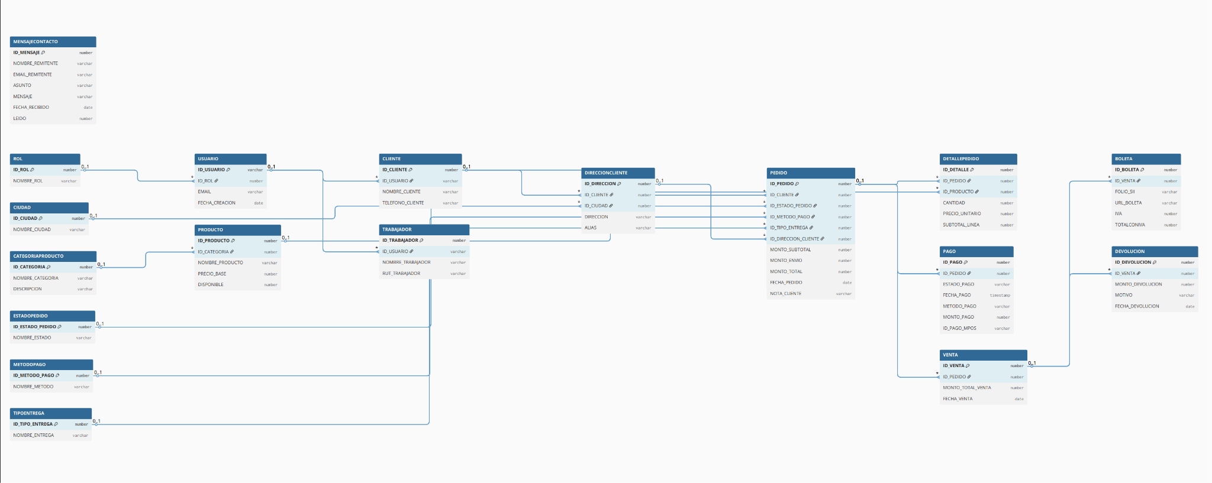

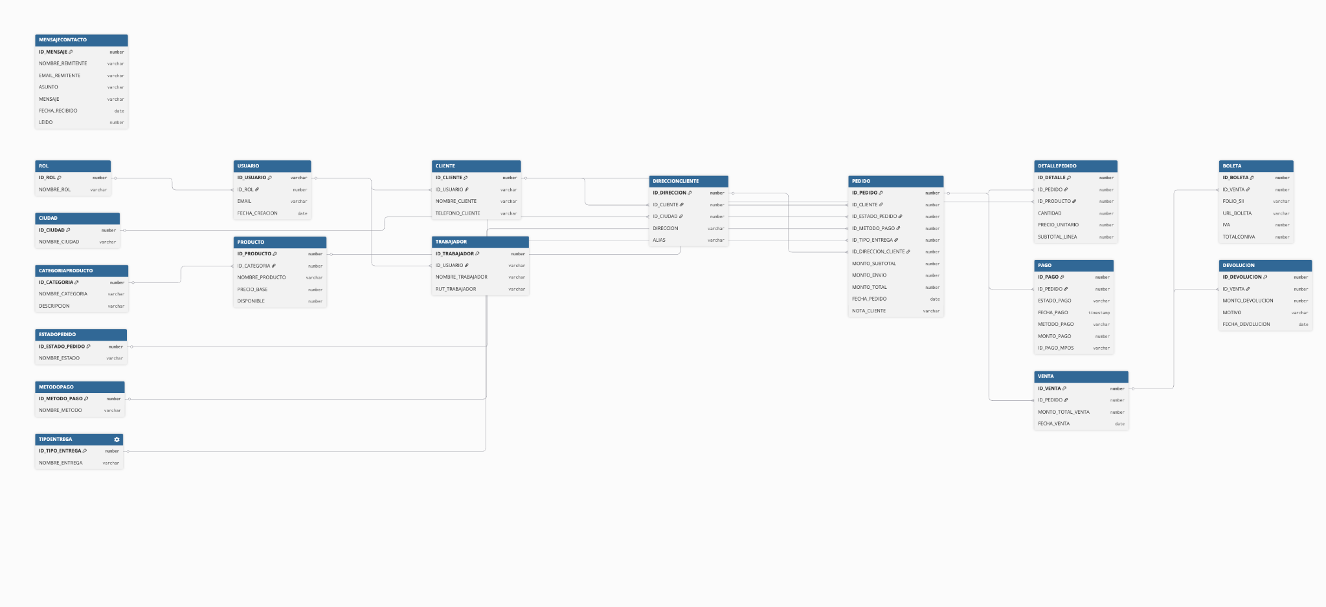

Tablas del servicio gestioncuentas
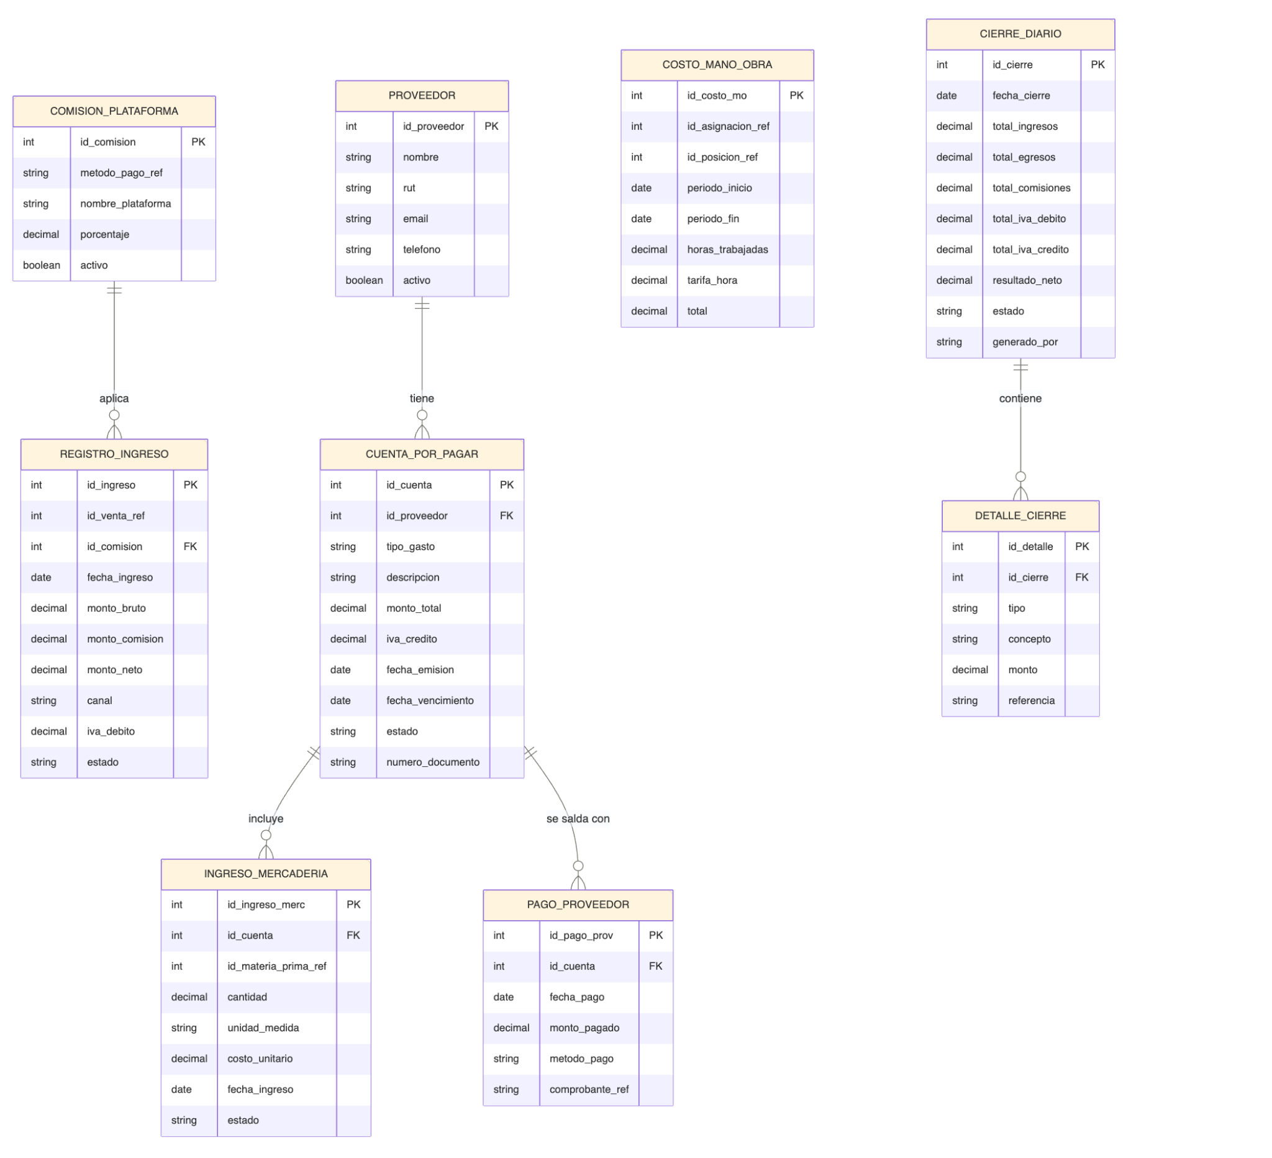

Tablas del servicio gestioncatalogo
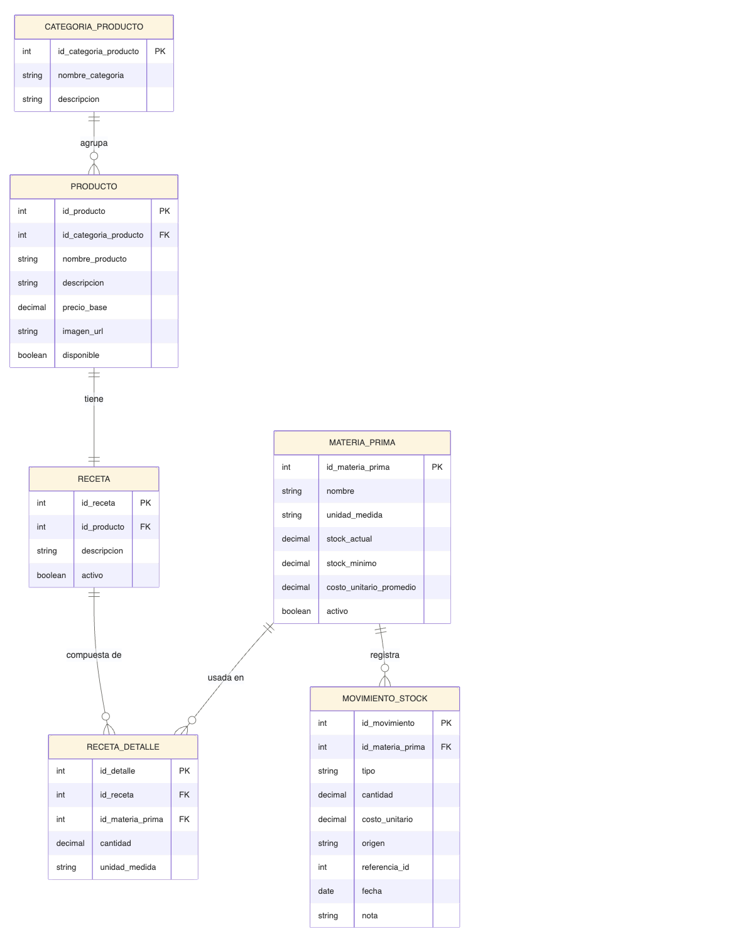

Diagrama de casos de uso

Acá diagramamos las principales acciones que realizan las principales categorías de actores. ADMIN tiene acceso a casi todo, trabajador puede registrar y anular ventas, además de ejecutar cierres de caja y consultar su horario y autenticar su cuenta, cliente puede autenticarse y realizar una compra.
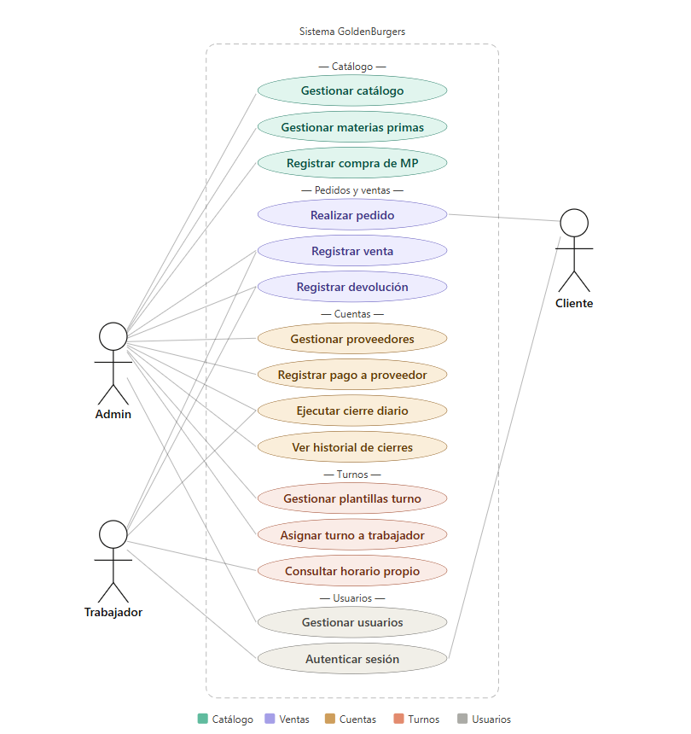

Diagramas de Flujo
Diagrama de flujo de compra de producto/s.
Este diagrama representa el flujo interno que se activa cuando un cliente realiza un pedido. Describe la comunicación que ocurre dentro del backend una vez que el pedido es recibido.

El flujo está diseñado de forma asíncrona para evitar bloqueo entre servicios.
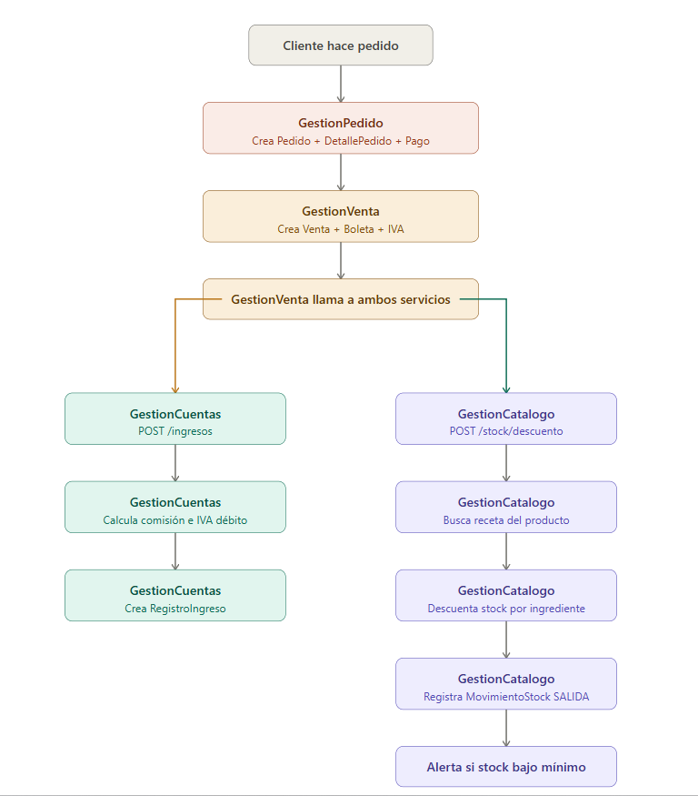
Diagrama de flujo de compra de materia prima.

Los servicios involucrados en esta acción son: GESTIONCUENTAS y GESTIONCATALOGO. El administrador ingresa una cuenta por pagar, si esta es validada se actualiza el stock de materia prima y se genera una confirmación.

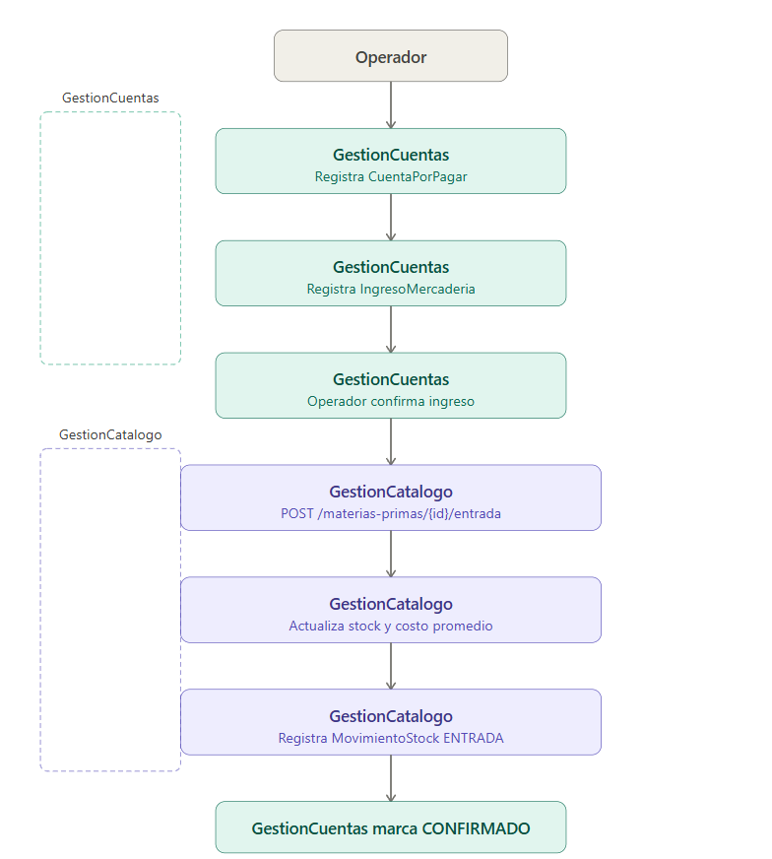

Diagrama de flujo de cierre de caja y supervisión por parte del administrador
Para el cierre de caja se cumple con el orden típico, se ingresa el monto de caja, se compara con lo que marca el sistema, se anota la diferencia cuando la hay, se registran los egresos de haberlos, se confirma el cierre. Si solo hay un turno durante el día se termina el día con eso, sino se itera el proceso por la cantidad de turnos que tenga el día.
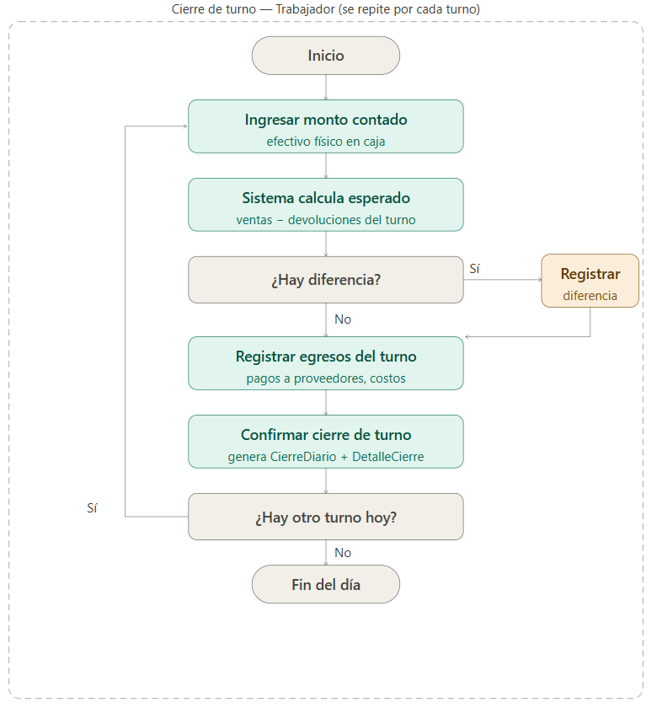

El ADMIN puede hacer el proceso señalado arriba, pero también puede revisar los resúmenes del día, ver las diferencias cuando las hay y aprobar los cierres.

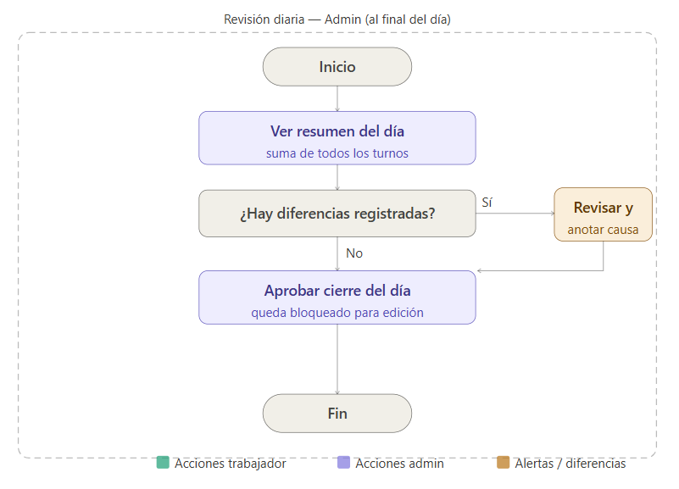

Diagrama de flujo de asignación de turnos de trabajo

El proceso se divide en 3 etapas o fases.

En la primera fase, la más larga y pero también la más reutilizable, el ADMIN ingresa las posiciones (cocinero, caja, limpieza, etc…), crea las plantillas de los turnos, crea los slots de los turnos (asocian la posición y su cantidad a una plantilla de turno) y luego asocia los trabajadores a los slots (la tabla slot es la tabla de conjunción entre las tablas posición y plantilla turno, permite las relaciones de muchos a muchos), este proceso se repite las veces que sea necesario para generar turnos que requieran más o menos personal dependiendo del caso.

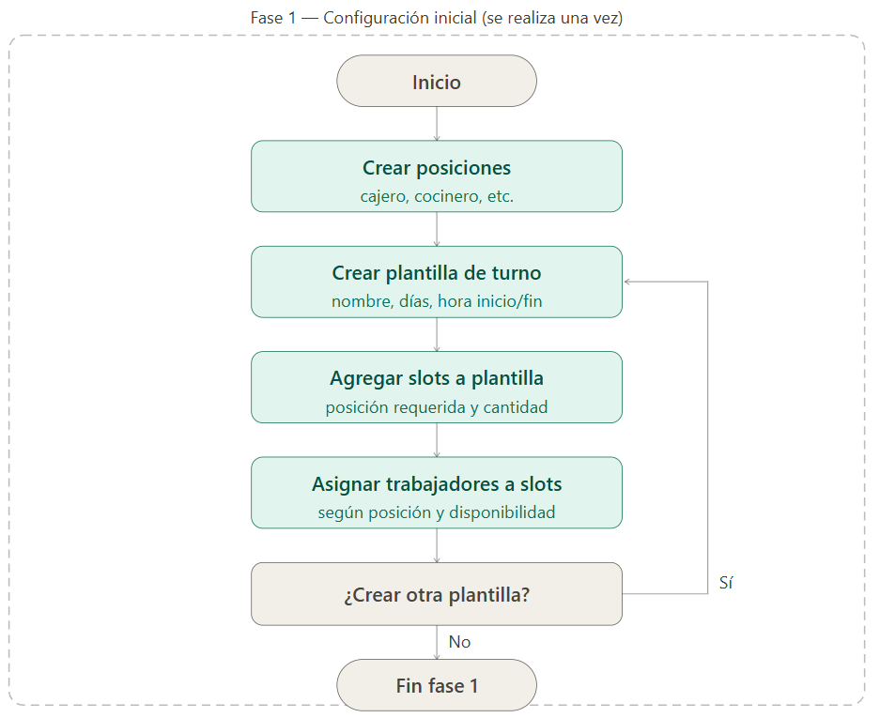

En la segunda fase el ADMIN crea semanas tipo, estas son semanas que pueden contener cada día la misma plantilla de turno o distintas dependiendo del caso, en general se requiere más personal los fines de semana. Este proceso es más rápido y también es reutilizable. La idea es que el ADMIN puede crear semanas de alta y baja carga dependiendo del caso.

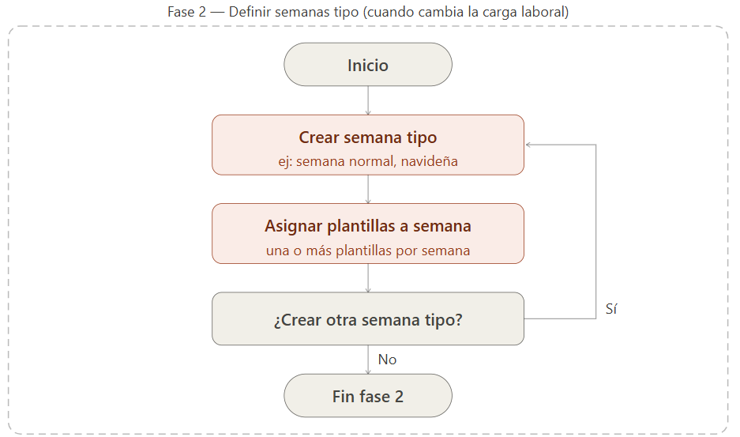

Por último en la tercera fase el ADMIN solo necesita asignar las semanas ya creadas a las fechas que estime conveniente. La idea es que el programa le permite al usuario crear sus propios legos que luego va reutilizando, además cabe señalar que aunque son plantillas que se reutilizan permiten hacer ediciones puntuales una vez están asignadas a una fecha en particular, esto permite editar un turno asignado sin cambiar toda la plantilla para permitir, por ejemplo un reemplazo.

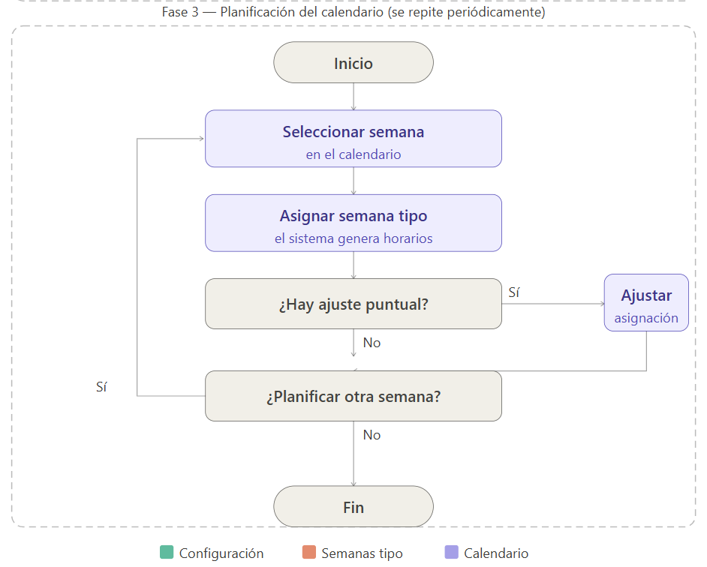

Diagrama BPMN de venta de productos

Las tareas incluyen las acciones del cliente y el trabajador y, tareas internas del sistema cómo confirmaciones y errores.

El cliente hace un pedido, si el pago es exitoso, esto gatilla la generación del pedido que el trabajador confirma, además le asigna el tiempo de espera para el mensaje automático por whatsapp, hecho eso se descuenta el stock de la materia prima asociada a la receta de los productos vendidos y se genera el asiento contable de la venta.

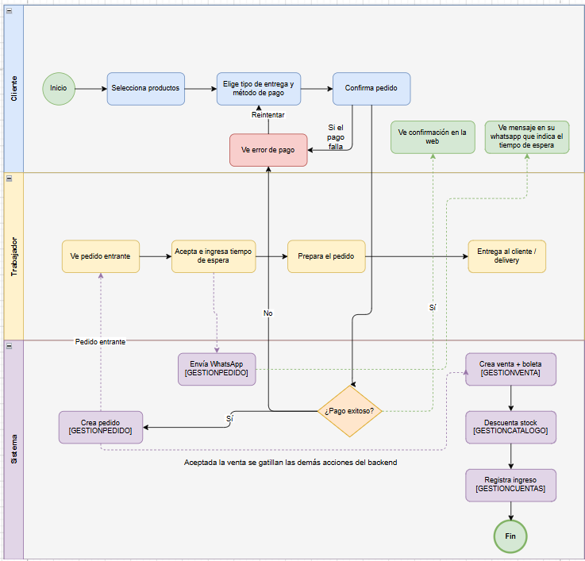

Diagrama BPMN de compra al proveedor

Las tareas incluyen las acciones del administrador y el proveedor y, tareas internas del sistema como alertas y errores.

El proveedor emite una factura que el administrador registra como una cuenta por pagar, si es validada se actualiza el stock y emite una confirmación de ingreso de materia prima.

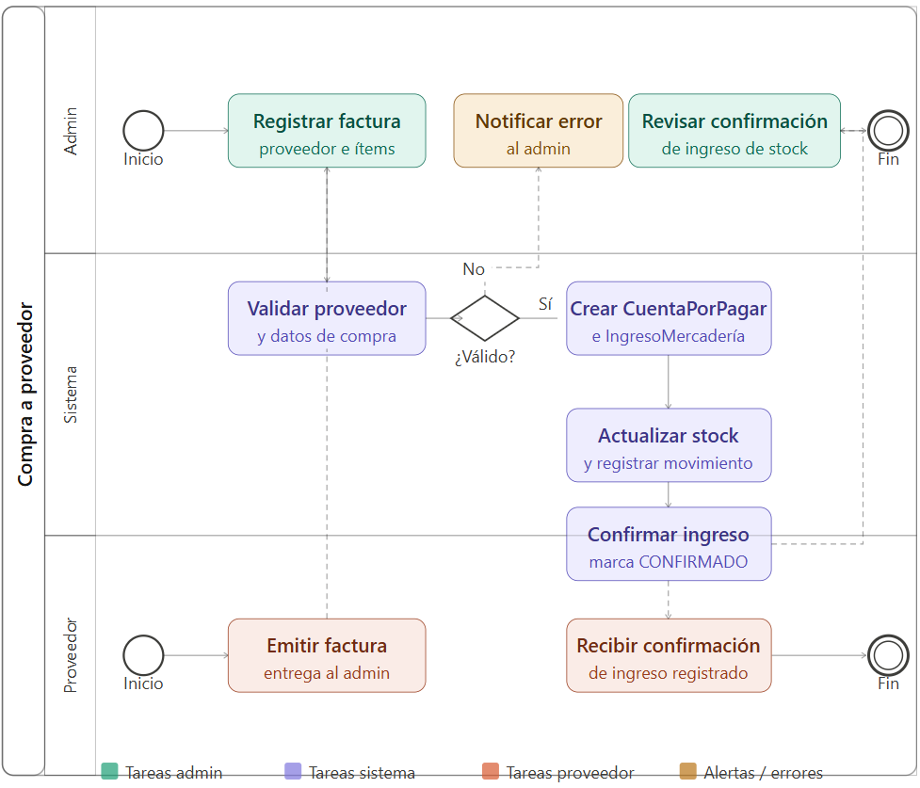

Requerimientos técnicos

Dispositivos:
3 Computadores con visual studio code y conexión a internet.

Insumos:
Oracle: como motor para la base de datos.
Twilio: para mensajes automáticos
mercado pago, match, webpay: para que los clientes paguen en línea.
FireBase: para autenticación de usuarios y de repositorio de la base de datos.

Herramientas:
Google drive
javaspring
firebase
oracle cloud
Github
Teamwork

Desarrollo de la solución

Incorporación de mensajería automática al hacer un pedido (primera versión):

Acá el servicio consume la API Twilio para mensajería automática, lo que hacemos es, una vez el cliente ha pagado, el trabajador tiene que confirmar la compra, al hacerlo se despliega un menú donde el trabajador decide si ingresa el tiempo de espera para que este sea enviado automáticamente al whatsapp del cliente, o si prefiere no mandar el mensaje de confirmación. El sistema soporta ambos flujos.

Abajo van los códigos necesarios para eso:

Primero es necesario agregar al archivo pom la dependencia necesaria para consumir la API:
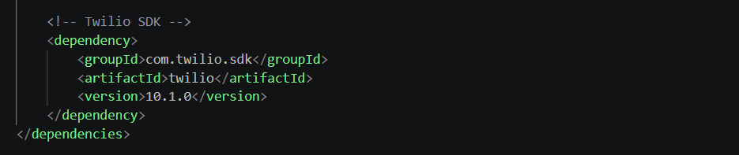

Luego es necesario ingresar los punteros a las constantes que va a ocupar al archivo application.properties, estas se encuentran en el archivo .env:
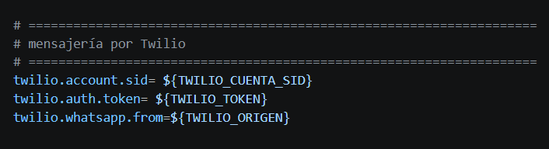

Service que consume la APi Twillio para mensajería por whatsapp
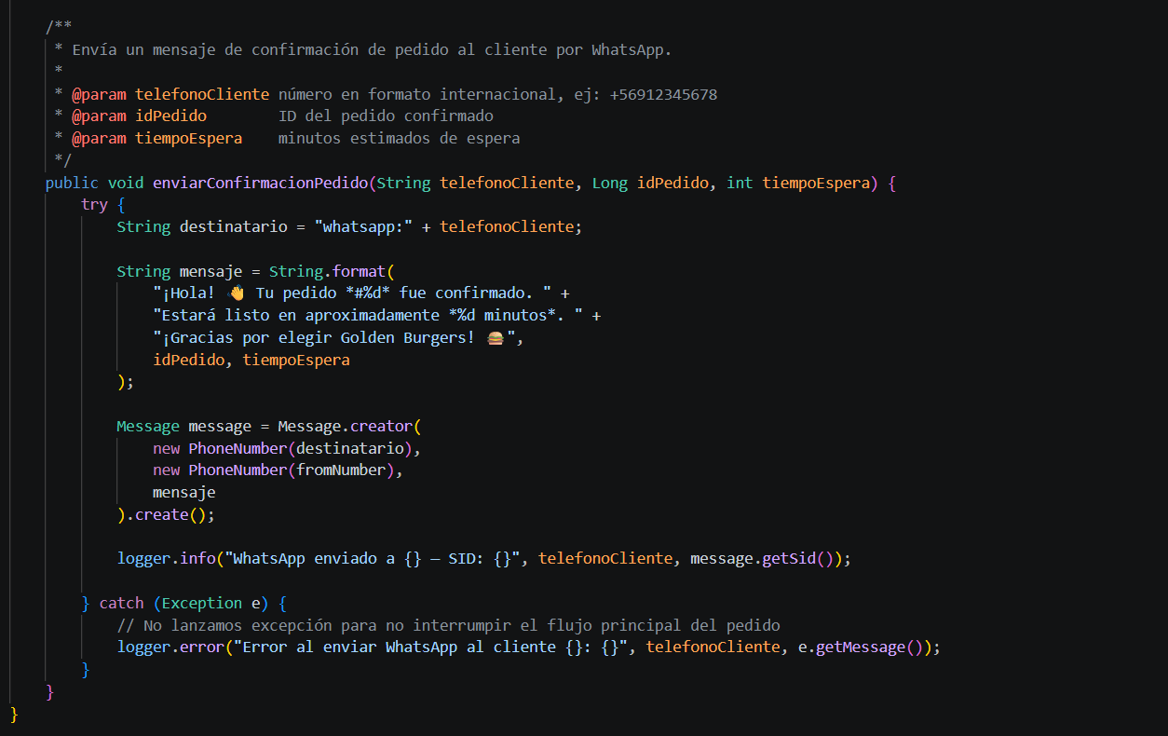
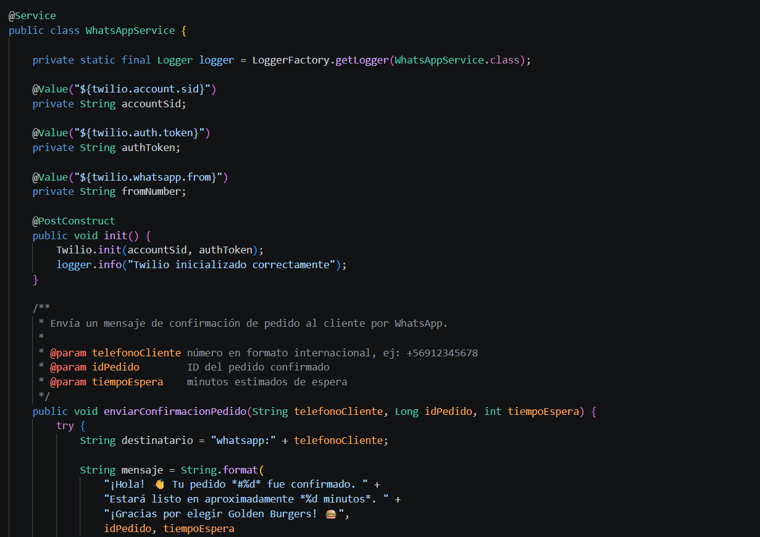

Endpoint de PedidoController que consume el service, es cuando una vez hecho el pago del pedido se acepta, lo que hace es: generar confirma el pago, genera la venta, y si se seleccionó en el front la opción de enviar el mensaje, envía el mensaje, sino, marca en los logs que se terminó el flujo sin enviar el mensaje:

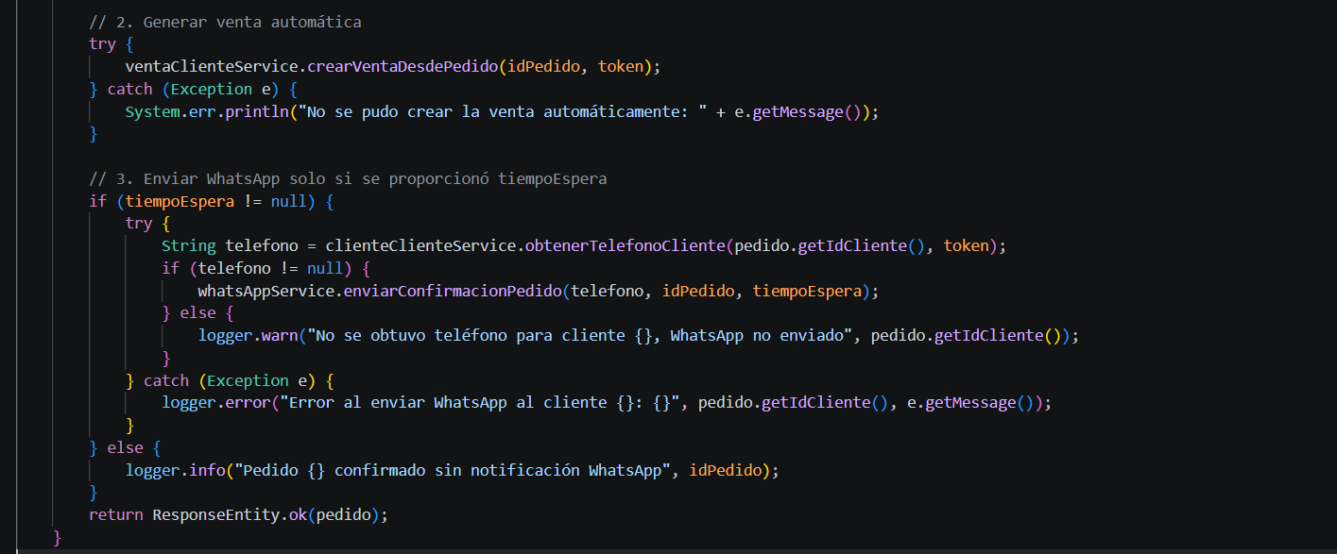
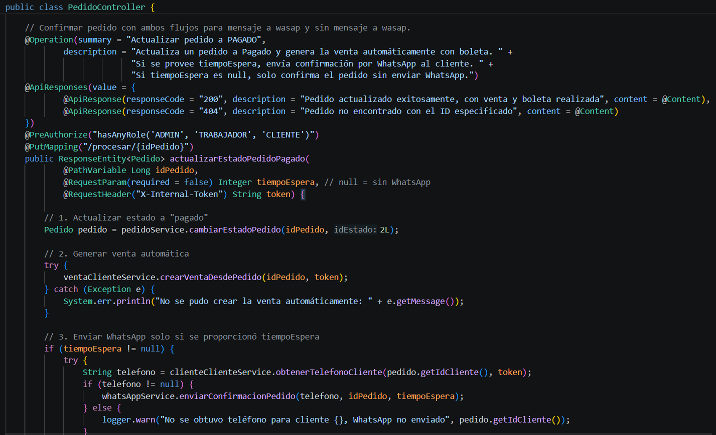

Pasarela de pagos (WebPay)
El microservicio gestión Pedido integra el SDK oficial de Transbank para Java mediante el gestor de proyectos Maven. Esta configuración permite la implementación de servicios de pago electrónico a través de la pasarela Webpay.
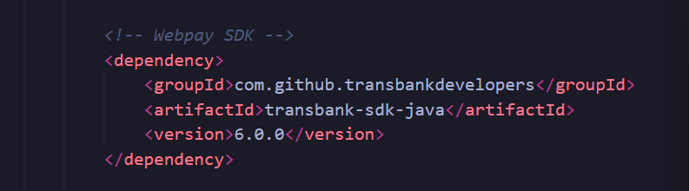

Se establece un entorno de integración para pruebas, especificando las rutas locales de redirección tanto para la validación técnica en el backend como para el despliegue del resultado final en la interfaz de frontend.

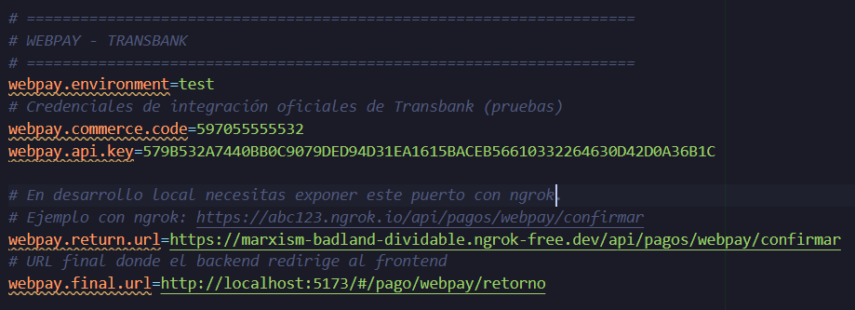

Inicio de Transacción (Endpoint POST) La clase PagoController implementa un controlador de tipo POST que actúa como el punto de partida del flujo de pago, restringiendo su acceso exclusivamente a usuarios con roles autorizados mediante la anotación @PreAuthorize. Este componente recibe el identificador de un pedido y delega al servicio especializado la tarea de registrar la intención de compra ante Transbank, respondiendo con un estado de éxito 201 CREATED que incluye los datos necesarios para redirigir al usuario hacia la pasarela oficial de Webpay.
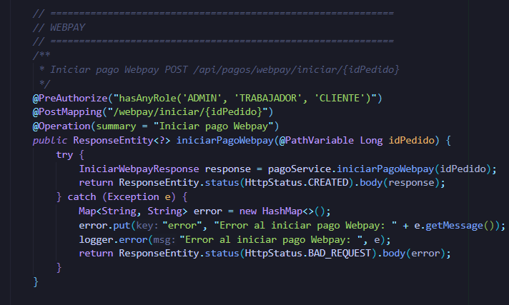

Controlador de Confirmación y Retorno de Webpay (Endpoint GET/POST)
Se ha implementado un endpoint que admite peticiones GET y POST encargado de centralizar y procesar el callback enviado por Transbank tras la interacción del usuario con la pasarela de pagos. El método evalúa dinámicamente los parámetros de la solicitud para determinar el flujo a seguir: si detecta una cancelación o tiempo de espera agotado por el cliente (identificado por el parámetro TBK_TOKEN), ejecuta la anulación de la orden en la base de datos; por el contrario, si la transacción sigue su curso, utiliza el identificador token_ws para invocar el proceso de compromiso (commit) a través de la lógica de negocio. Finalmente, dependiendo del resultado de esta validación (pago aprobado con código 0, rechazado por el banco, cancelado o ante una excepción inesperada), el controlador registra los eventos en la bitácora de auditoría y responde de manera unificada mediante una redirección HTTP 302 (HttpStatus.FOUND) hacia la interfaz de usuario, transfiriendo en la URL variables clave como el estado de la operación (success, failed, cancelled o error), el número de orden y el monto para su oportuna visualización en el sistema.

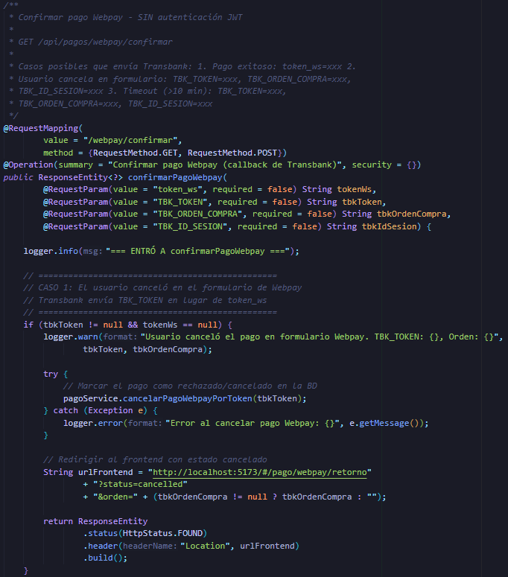

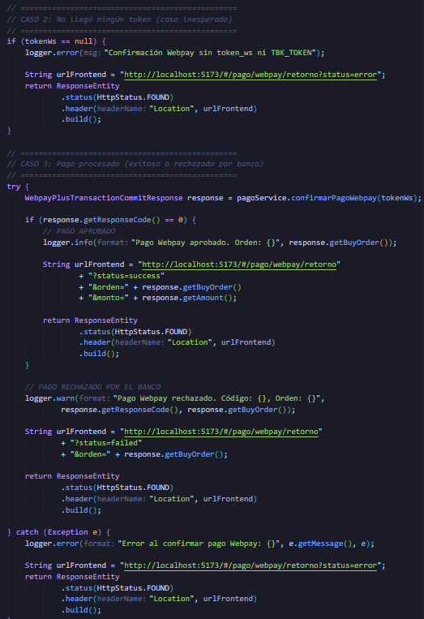

Servicio de Inicialización de Pago Webpay (Lógica de Negocio)
Se ha implementado un método transaccional (@Transactional) encargado de gestionar de manera segura la inicialización de transacciones en Webpay Plus a partir del identificador de un pedido. La lógica primero valida la existencia del pedido en el sistema y verifica que no existan cobros pendientes duplicados asociados al mismo; tras superar estos controles, genera las variables comerciales (orden de compra única y ID de sesión) e interactúa con la API de Transbank para dar de alta la transacción. Una vez que la pasarela retorna exitosamente el token de seguridad, el servicio registra localmente la entidad del pago con estado PENDIENTE en la base de datos y construye un objeto de respuesta estructurado (IniciarWebpayResponse) que suministra al frontend tanto el token como la URL necesarios para derivar al usuario final de forma controlada hacia el portal de pagos.

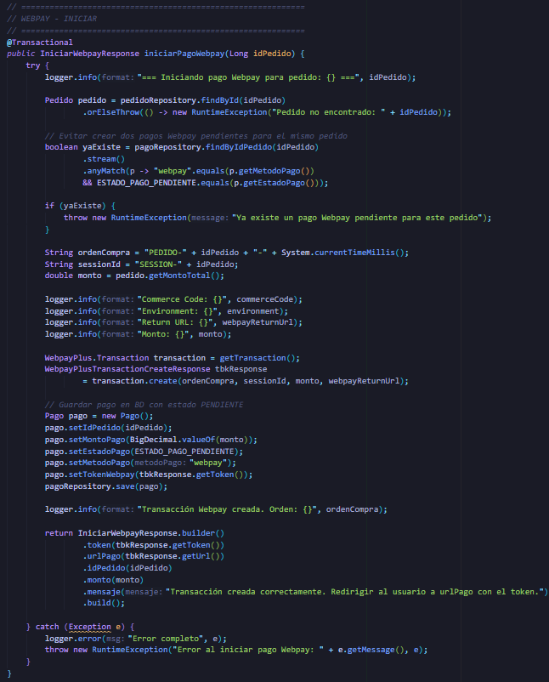

Servicio de Confirmación de Pago y Actualización de Pedido (Lógica de Negocio)
Se ha desarrollado un método transaccional (@Transactional) encargado de ejecutar el proceso de compromiso (commit) de la transacción ante Transbank utilizando el token de seguridad de Webpay. Tras recuperar el registro local del pago a través del token, el servicio valida el resultado de la operación; si el pago es aprobado exitosamente (código de respuesta igual a 0), el sistema actualiza de forma consistente la entidad del pago (estableciendo su estado como aprobado y registrando las marcas de tiempo correspondientes) e implementa una corrección crítica que localiza el pedido asociado para actualizar de manera simultánea su estado a PAGADO, garantizando así la integridad y la sincronización de los estados de venta en la base de datos.

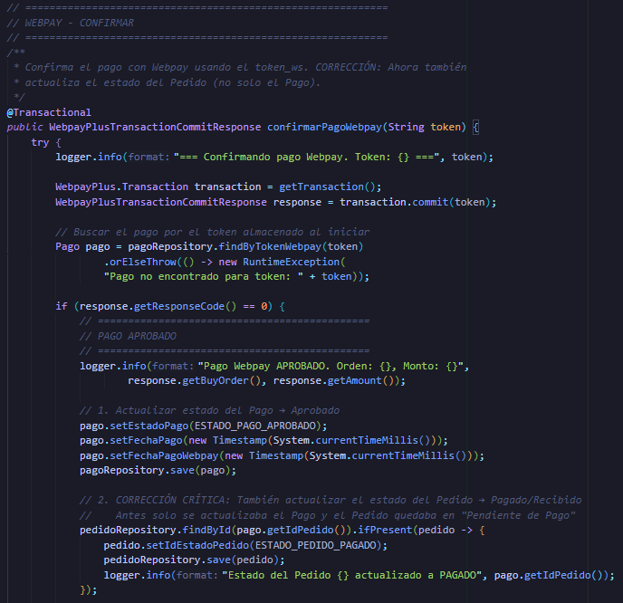

Manejo de Rechazo y Cancelación en Confirmación de Webpay (Lógica de Negocio)
Este fragmento complementa el flujo de confirmación gestionando el escenario en que la transacción es rechazada por la entidad bancaria. Al detectar una respuesta fallida, el método actualiza localmente la entidad del pago al estado RECHAZADO y de forma simultánea revierte el estado del pedido asociado a CANCELADO en la base de datos, asegurando la consistencia del inventario o la orden; además, el bloque incluye un control de excepciones (catch) encargado de capturar cualquier fallo imprevisto durante este proceso para registrarlo en la bitácora de auditoría y relanzarlo como una excepción en tiempo de ejecución (RuntimeException).
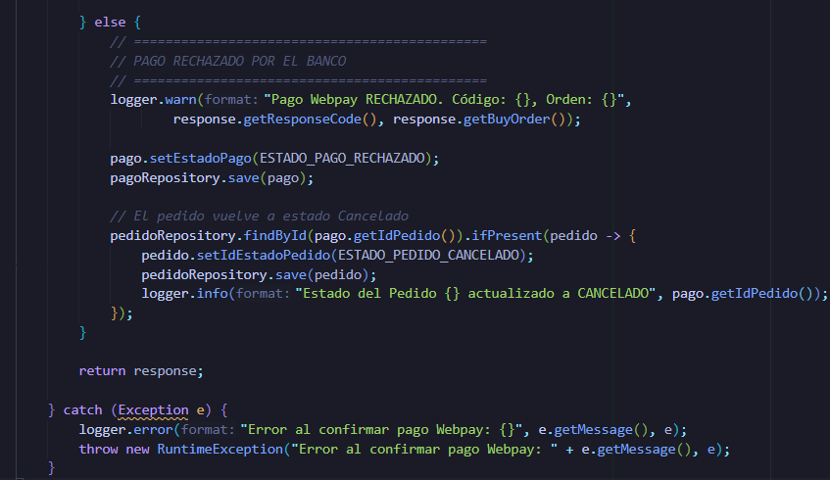

Gestión de Cancelación en Webpay (Lógica de Negocio)
Este fragmento procesa el TBK_TOKEN enviado por Transbank cuando el usuario abandona el formulario de pago. El método transaccional busca el registro para actualizar el estado del pago a RECHAZADO y, simultáneamente, el del pedido asociado a CANCELADO en la base de datos, garantizando la consistencia del flujo. Asimismo, utiliza la estructura ifPresentOrElse para registrar la cancelación en la bitácora de auditoría o emitir una advertencia (warn) si el token no es localizado.
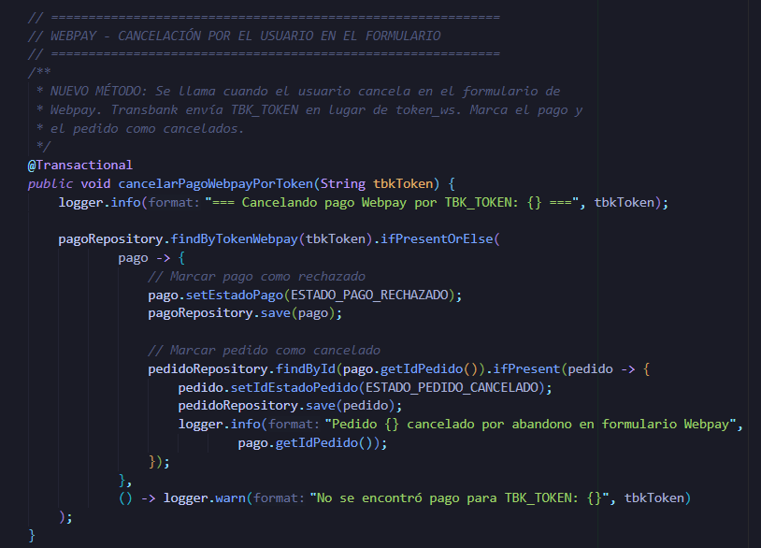

Procesar Pago WebPay

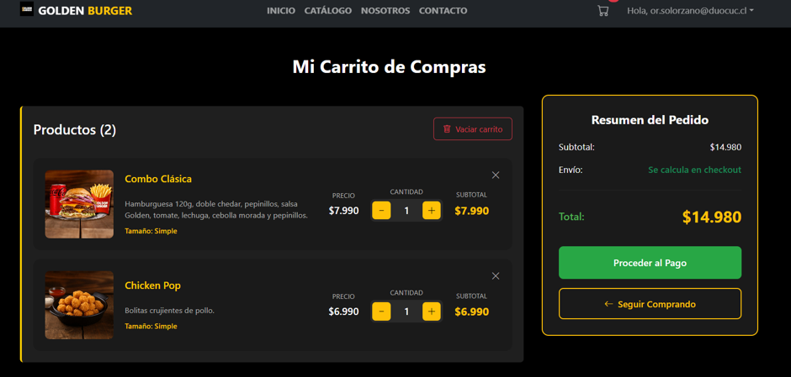
Fig. Seleccionar proceder al pago

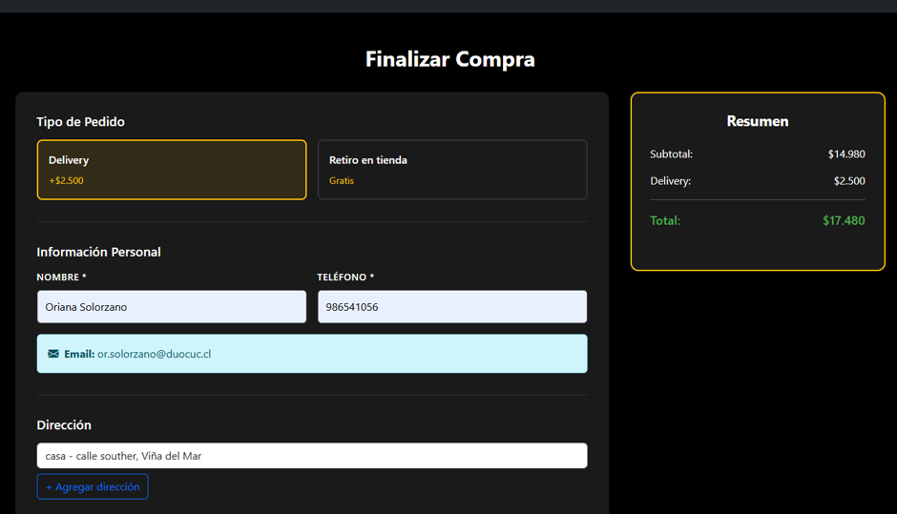

Fig. Rellenar datos de usuario para pedido

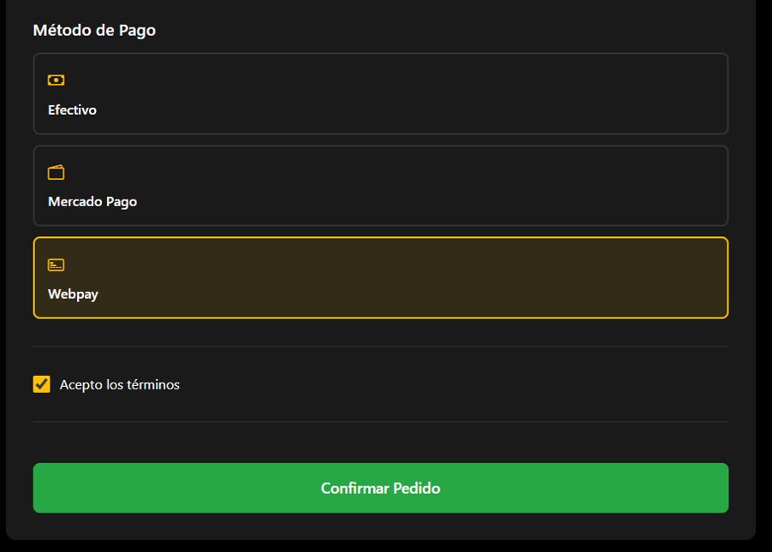
Fig. Proceder a pagar
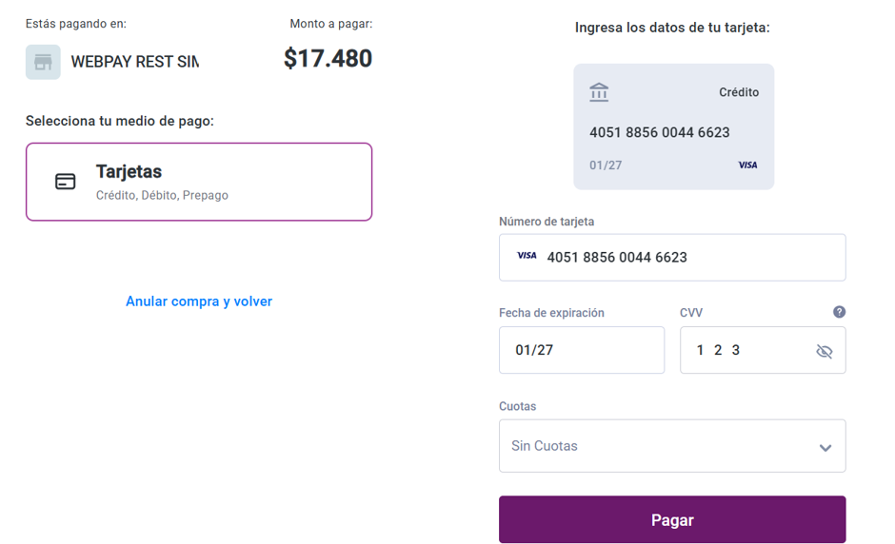
Fig. Redirección a página de WebPay
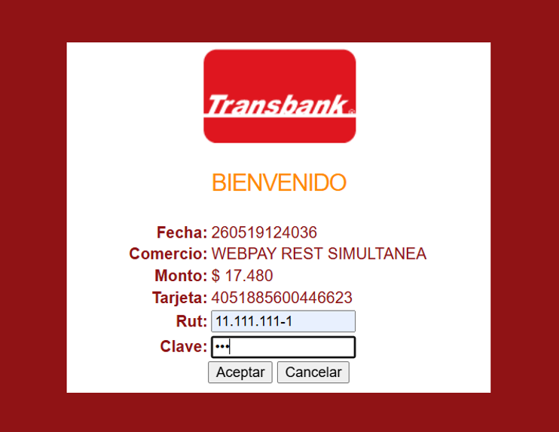
Fig. confirmación de Pago WebPay
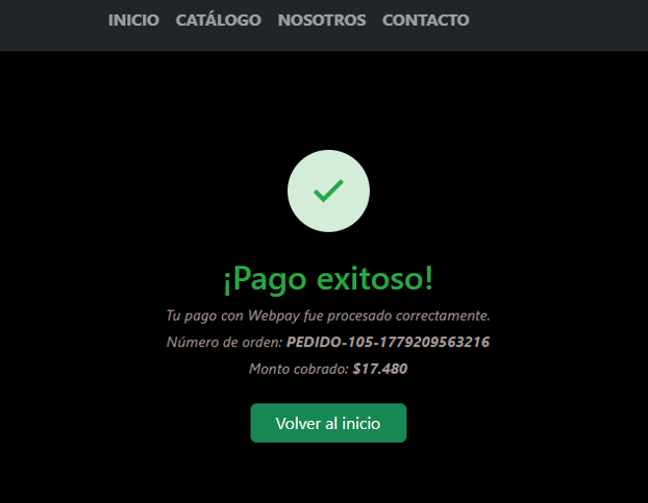
Fig. Confirmación de Pago Exitoso WebPay

Ampliación del módulo GESTIONCATALOGO:

Los modelos, eran solo 2 y agregamos 4 tablas más, esto nos permite gestionar stock y contabilidad en tiempo real. La idea es que se ingresan materias primas, los productos tienen recetas y cada receta incluye una lista de materias primas y su cantidad, por cada venta de un producto se descuenta la cantidad de materia prima acorde a la receta y la cantidad del producto. Tanto ingresos de materia prima como ventas generan asientos contables en el servicio GESTIONCUENTAS. Los productos pueden existir sin recetas asociadas (Ejemplo: bebidas), y cada receta solo puede estar asociada a un producto en particular.

Modelos ampliados:
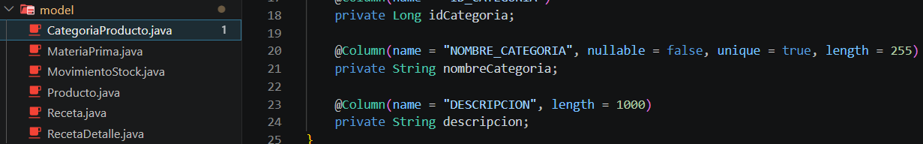

Repositorios ampliados:
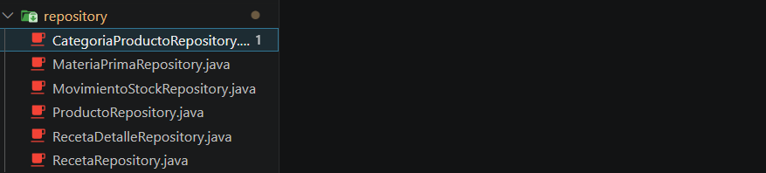

DTOs ampliados:
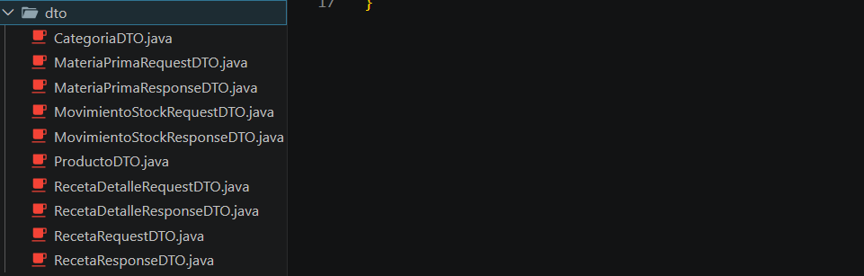

Servicios ampliados:
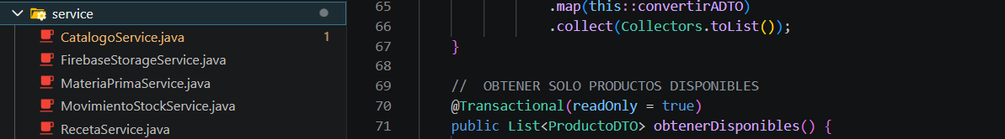

Controladores ampliados:
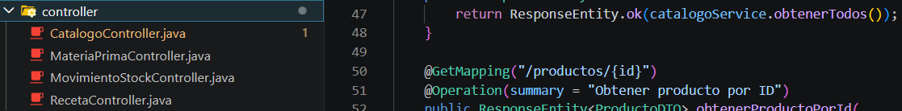

Capturas de pantalla del front del servicio:

Página gestión productos, esta página ya existía pero ahora es tratada como una pestaña de la página gestión productos y permite navegar a las dos páginas nuevas, gestión materias primas y gestión recetas.
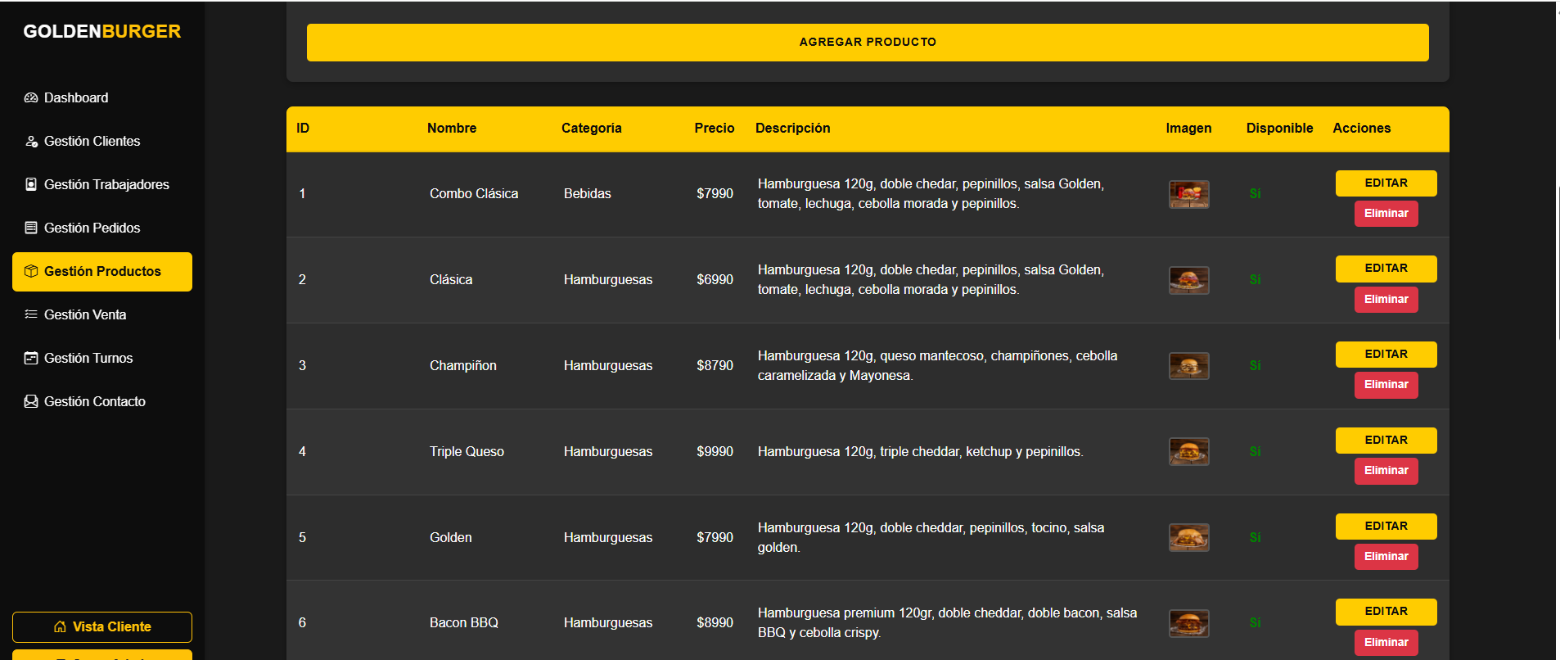
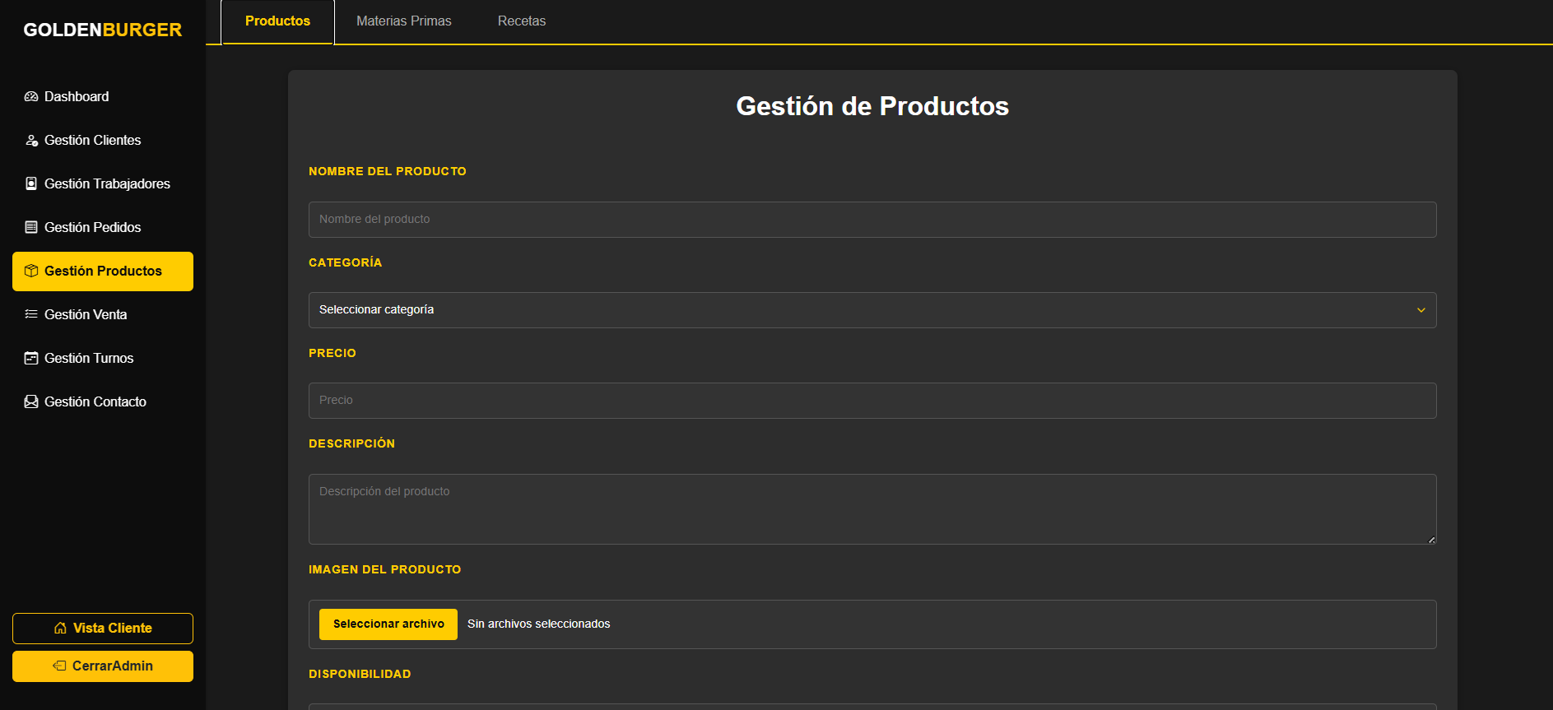

La página materia prima permite CRUD de materias primas y recibe el backend un cálculo del promedio de costo de la materia prima, también remarca en rojo cuando el stock de una materia prima se encuentra debajo del mínimo deseado.
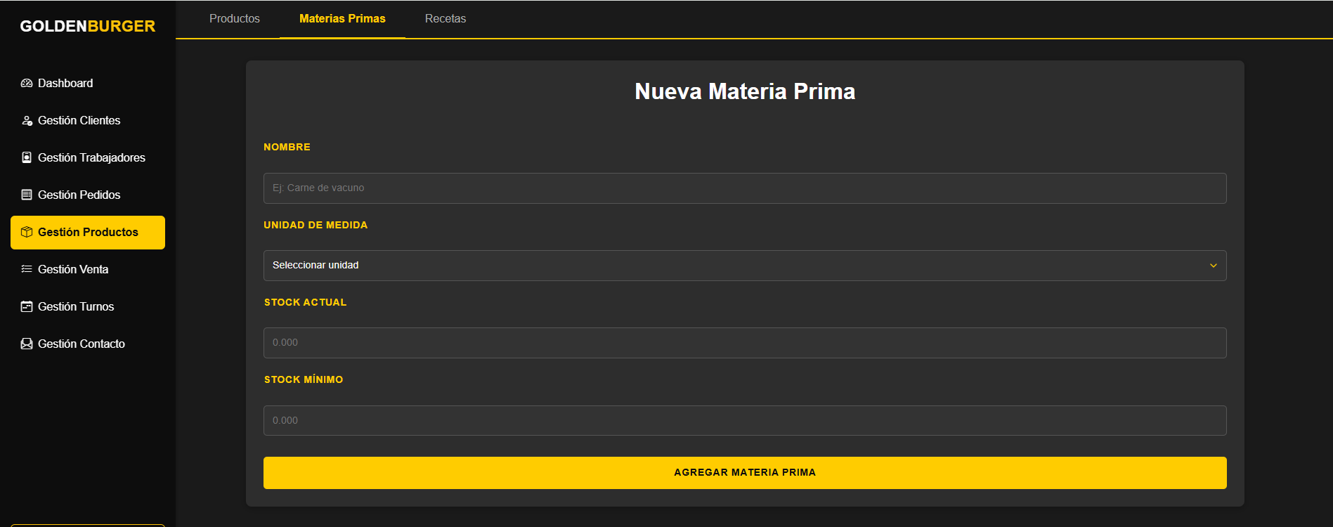
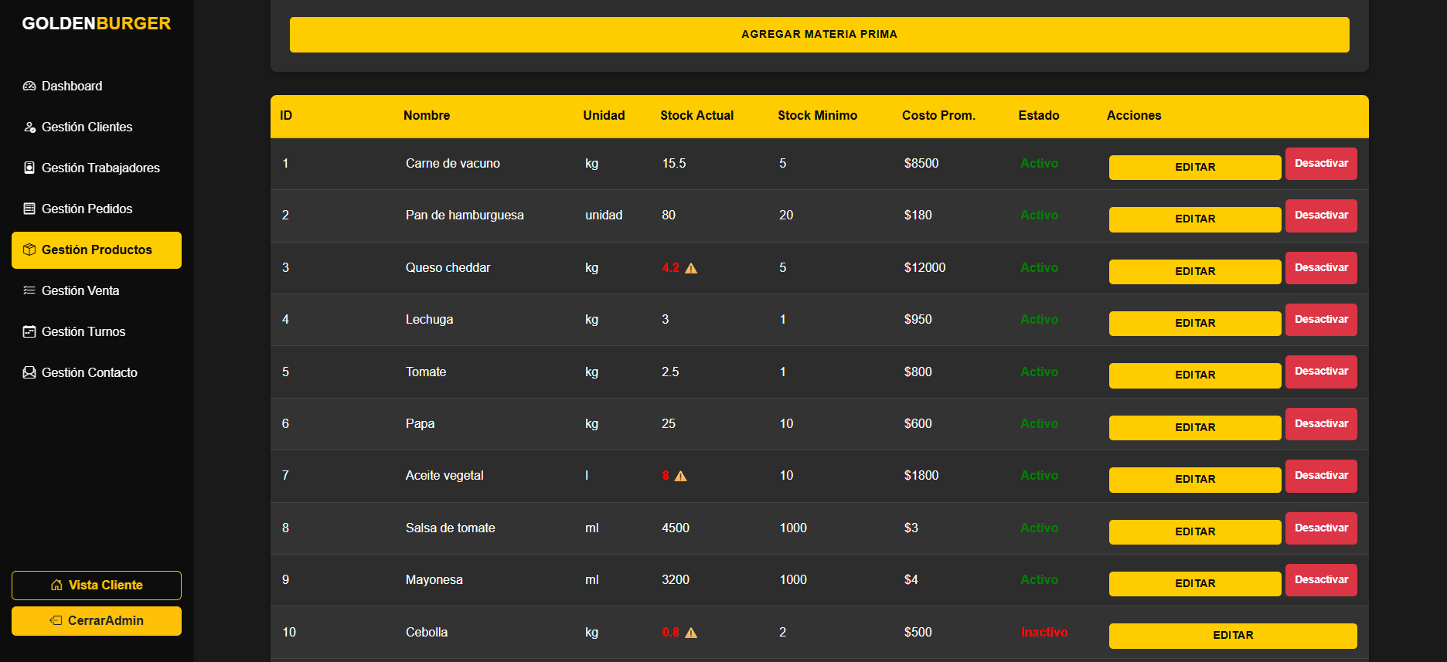

La página recetas permite asociar productos ya existentes con ingredientes (materias primas) ya existentes, el backend retorna el costo de la suma de las materias primas calculado por la cantidad de esta que ocupa.
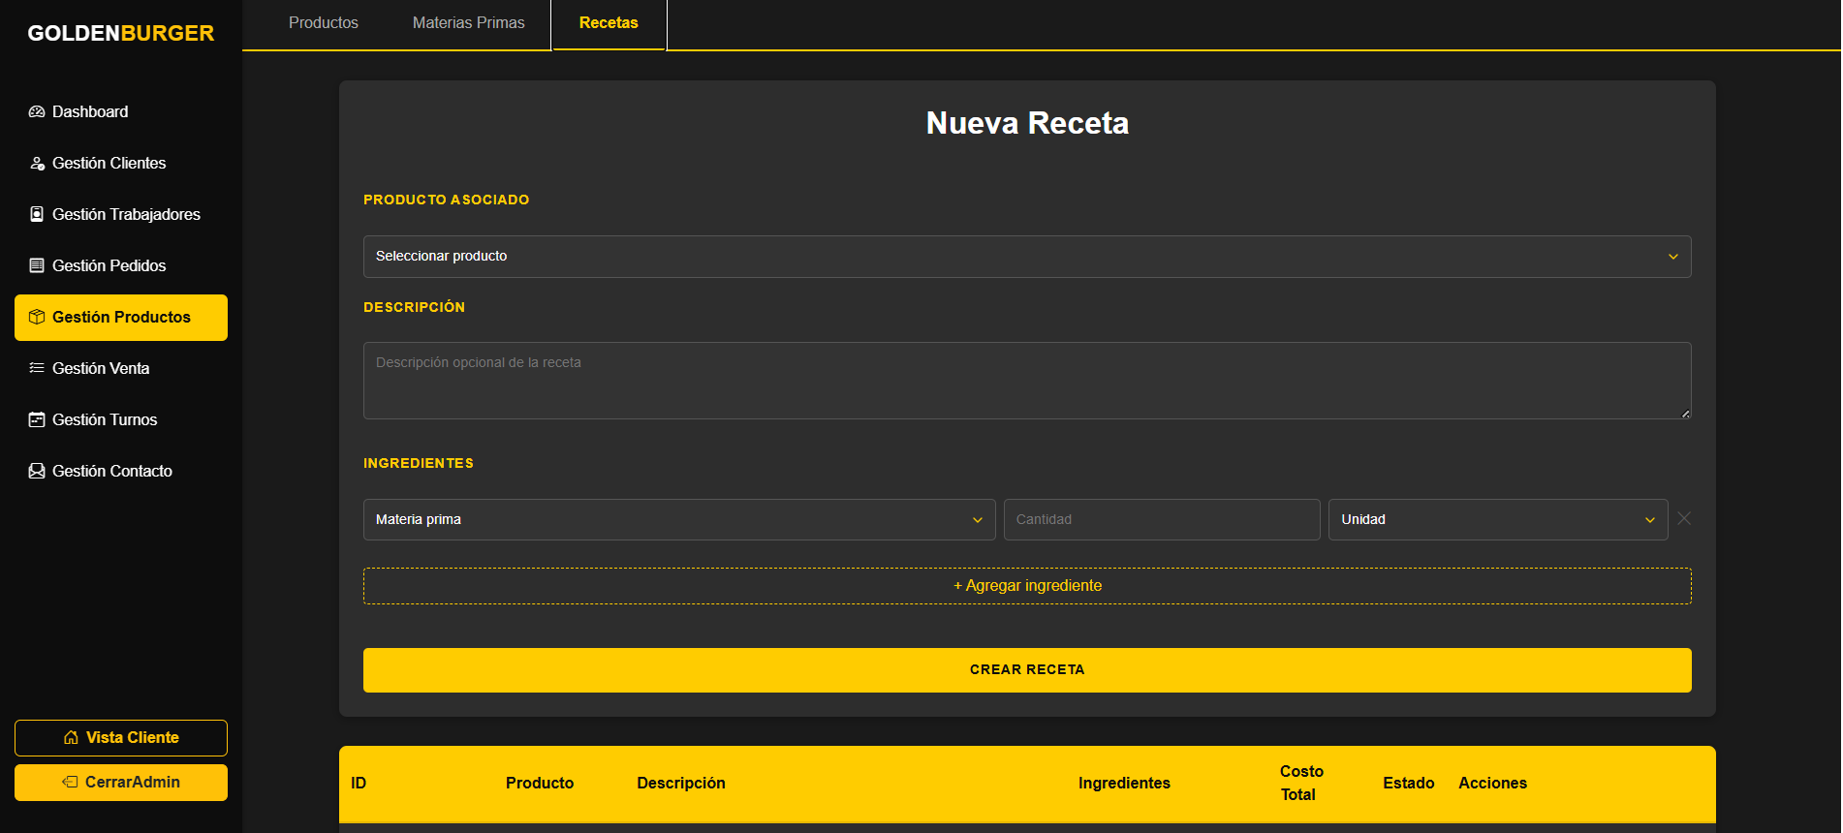
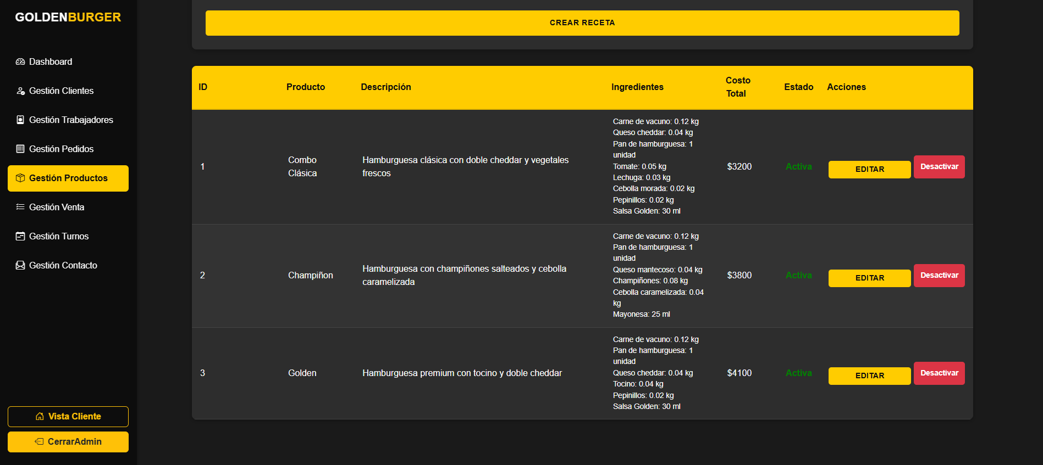

Módulo GESTIONCUENTAS (primera versión):

Junto con el profesor, después de la segunda entrega, decidimos no seguir desarrollando este servicio para acotar el alcance del proyecto y no incluir contabilidad como tal. Lo que se desarrolló de este servicio son los cálculos del precio de las materias primas, de los productos por el coste de materias primas, y asientos contables de las ventas de productos y compras de materia prima. Por lo mismo no tiene frontend y para esta versión entregada del proyecto su uso se encuentra en el cálculo de costos de los productos por su materia prima.

Cumple la función de llevar los ingresos y egresos de la empresa, interactúa con los servicios GESTIONCATALOGO, CESTIONTURNOS y GESTIONCUENTAS. Permite llevar las cuentas de los pagos a proveedores (de servicios y materia prima), llevar y proyectar los pagos a los trabajadores (aprovechando la funcionalidad de GESTIONTURNOS) y llevar la cuenta de los ingresos (ventas) y llevar caja.

Estructura de carpetas:
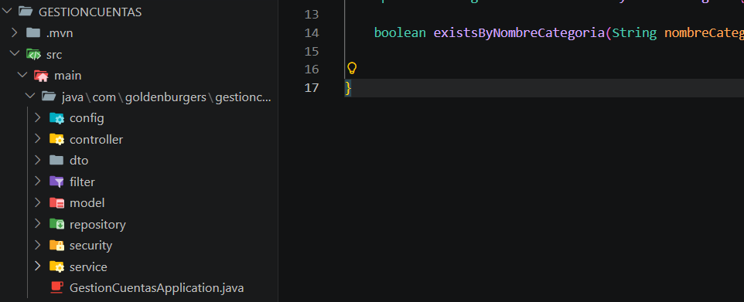

Modelos:
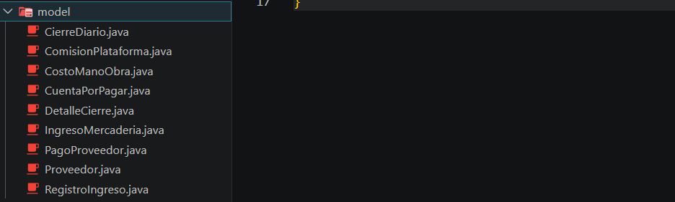

Repositorios:
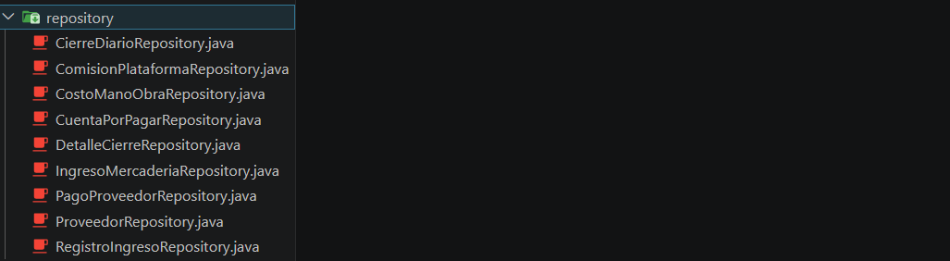

DTOs:
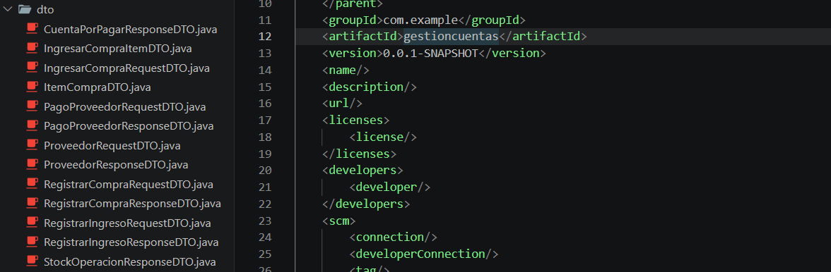

Servicios:
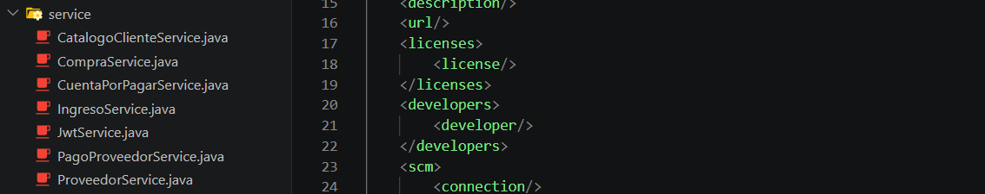

Controladores:
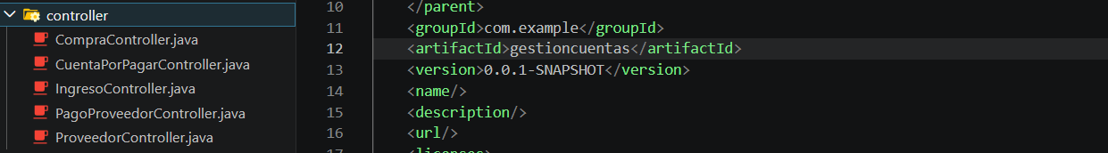
Módulo GESTIONTURNOS (segunda versión):

Permite planear los turnos de los trabajadores, uno crea una plantilla de los turnos, los asocia a plantillas de semanas y luego asigna la plantilla de la semana a las fechas que estime convenientes, permite al administrador armar los turnos de trabajo como si fueran legos que crea y organiza. Esto permite calcular los sueldos de los trabajadores (los trabajadores están asociados a un rol y ese rol tiene un costo) y proyectar costos (en conjunto con el servicio GESTIONCUENTAS).

Estructura de carpetas basado en los microservicios anteriores:
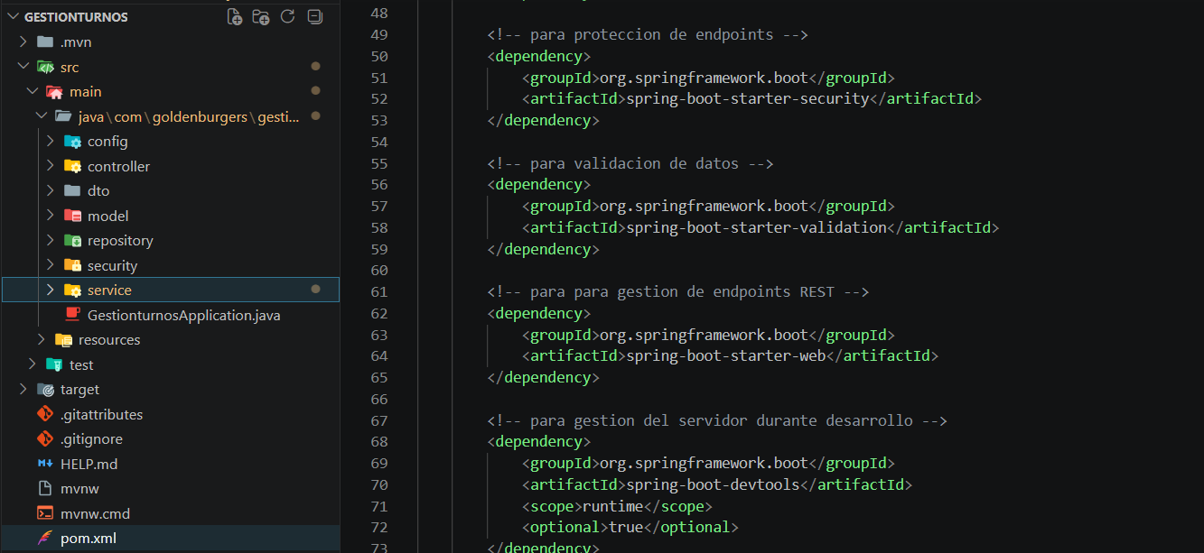
Lista de modelos:
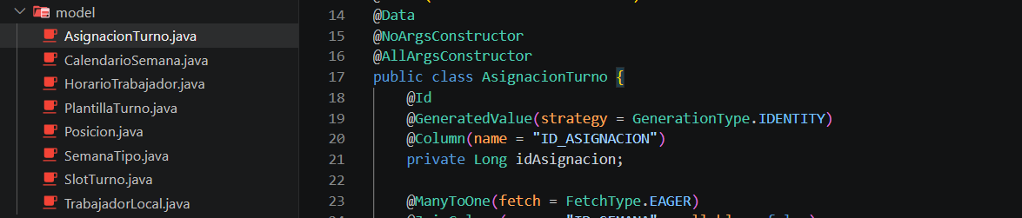
Lista de repositorios:
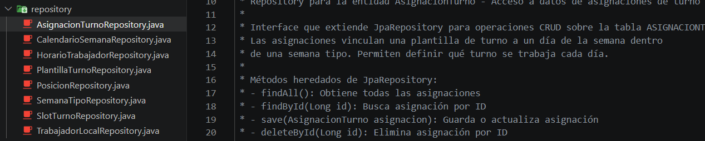

Lista de DTOs:
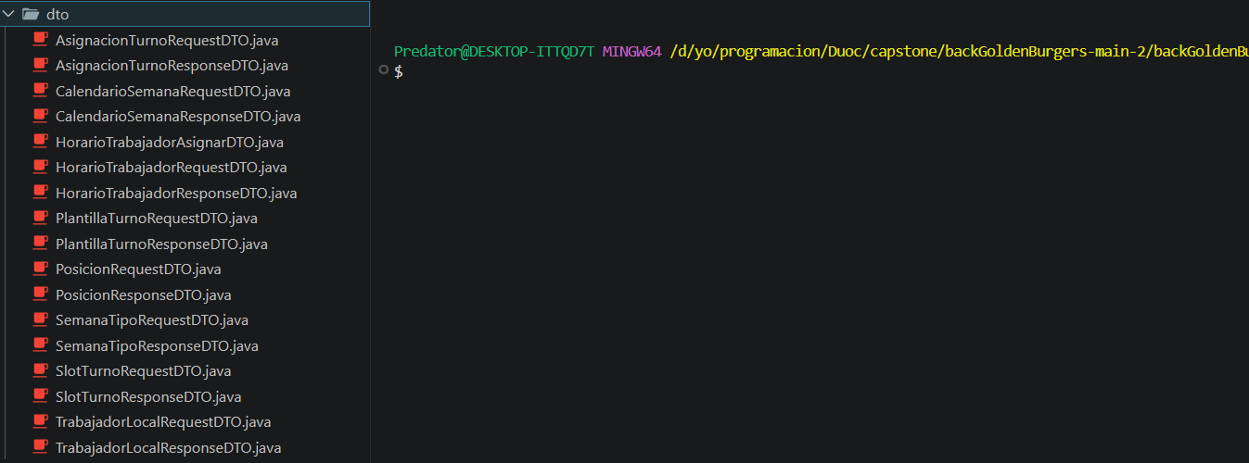

Lista de servicios: 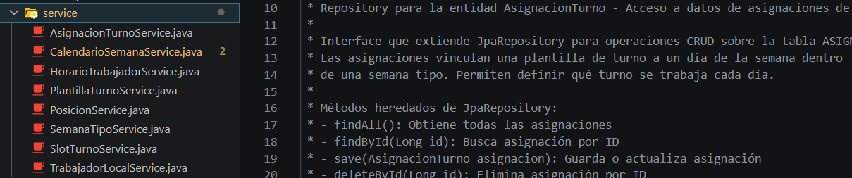

Lista de controladores:
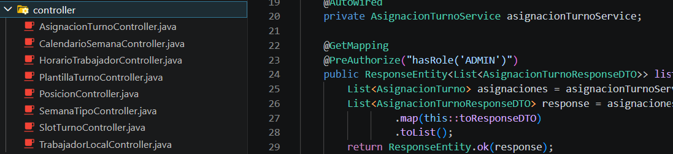

Capturas de pantalla del front del servicio:
Se crean las posiciones:
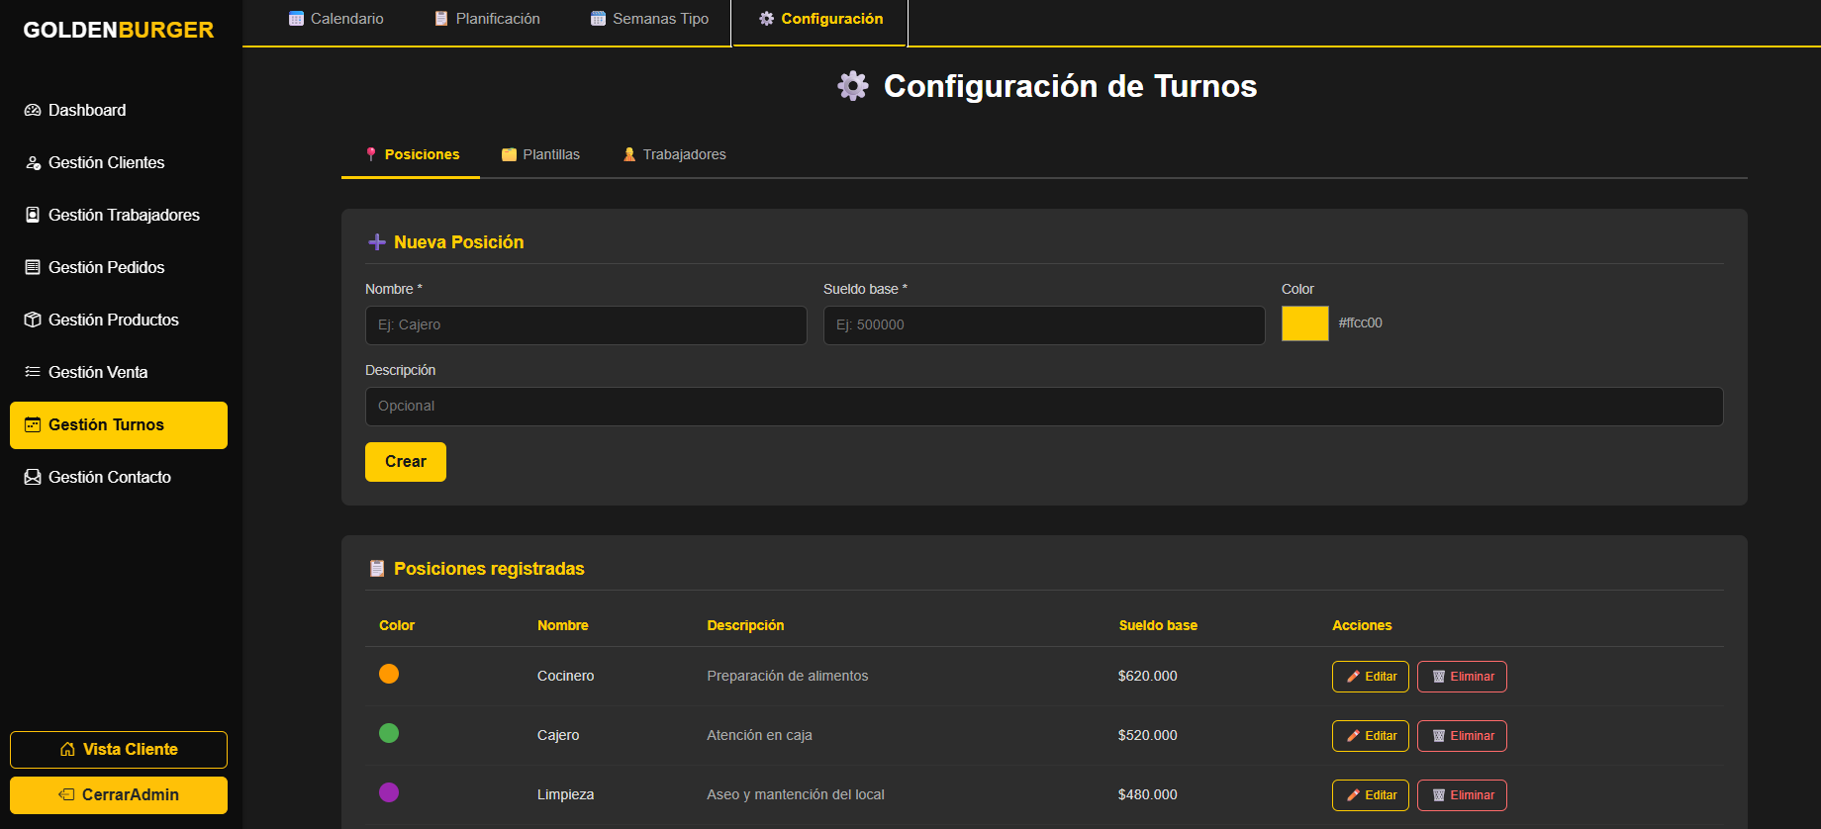

Los trabajadores llegan del servicio gestionusuarios y acá se les asigna un cargo:
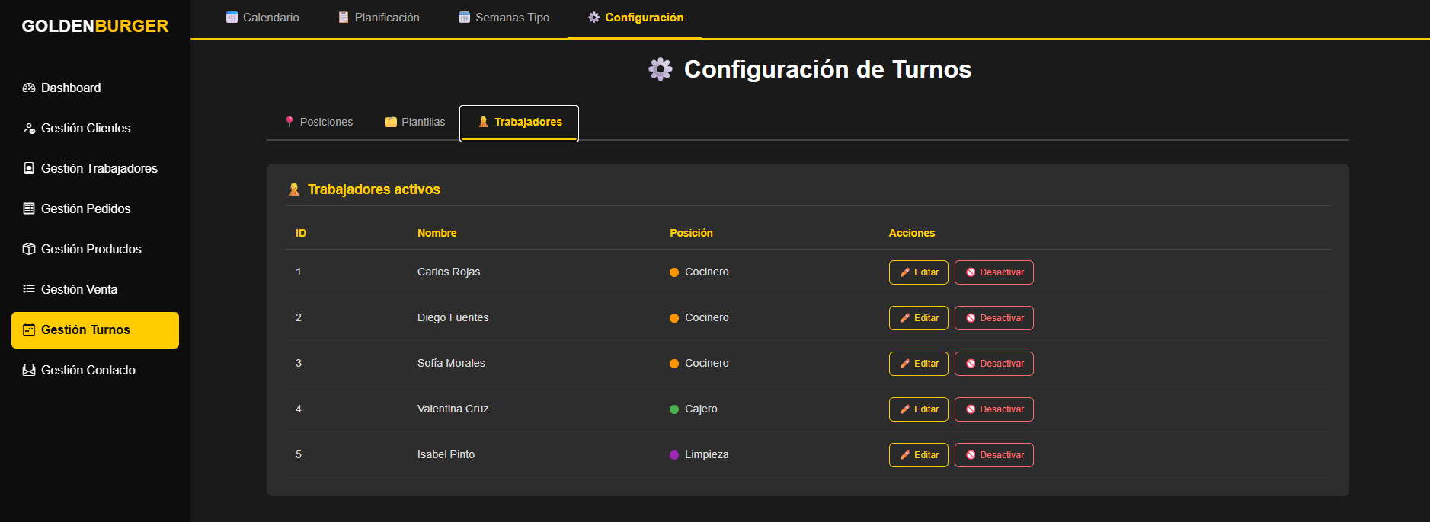

Luego se genera una plantilla de un turno, esta contiene la información de un cargo y un horario, ejemplo: cocina - turno tarde:
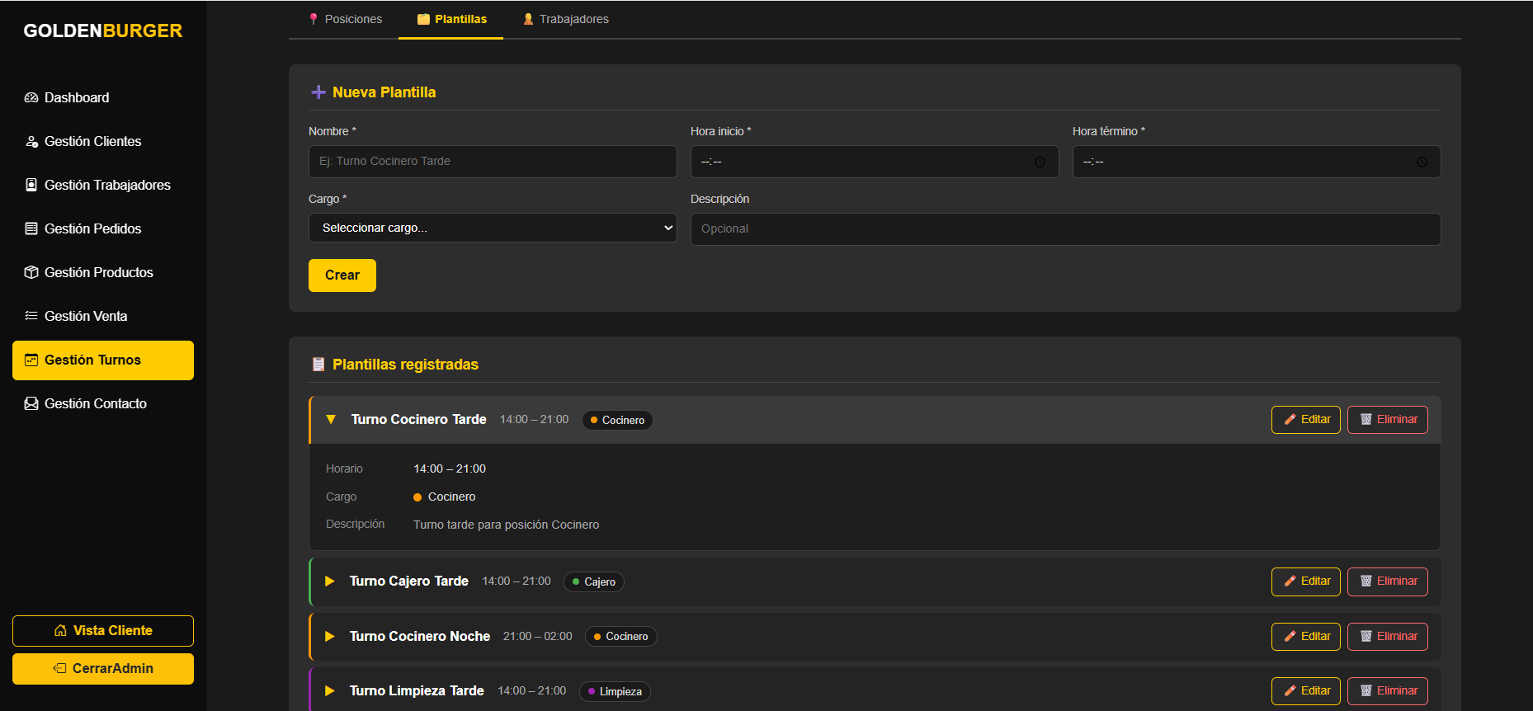

Luego se genera la plantilla de la carga laboral de una semana, ahí se asignan las plantillas turno por día de la semana, pueden ser todos los turnos de la semana o los turno tarde o noche, depende del usuario:
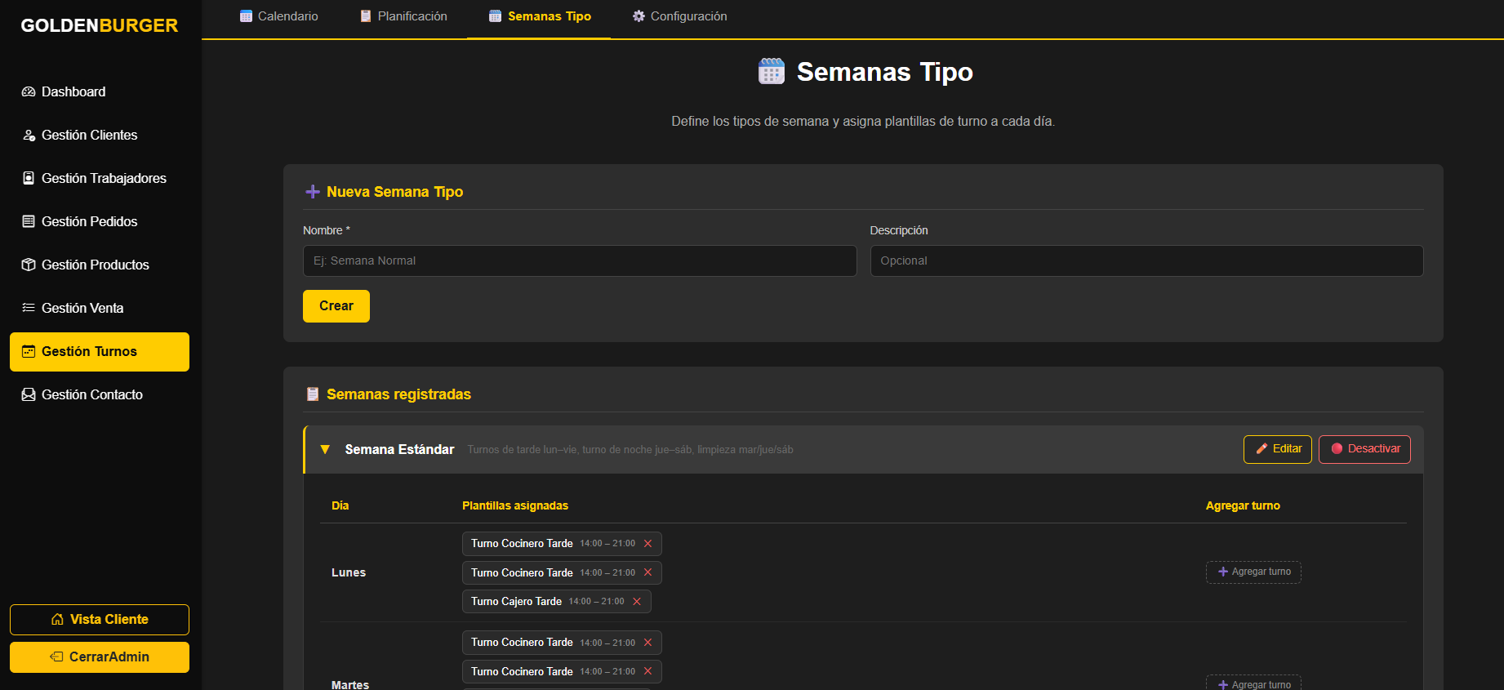

Luego se asigna esa plantilla de la semana a una fecha en particular y hecho eso se asigna la carga laboral a cada trabajador:
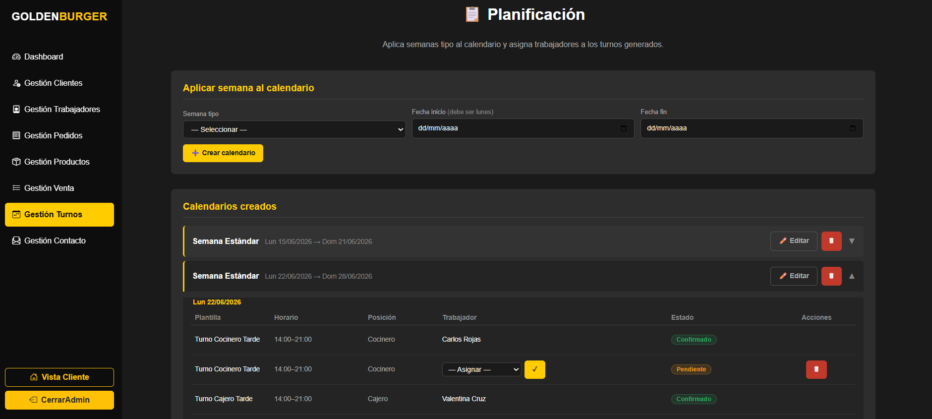

Por último hay una página en la que uno puede ver el calendario con los turnos asignados:
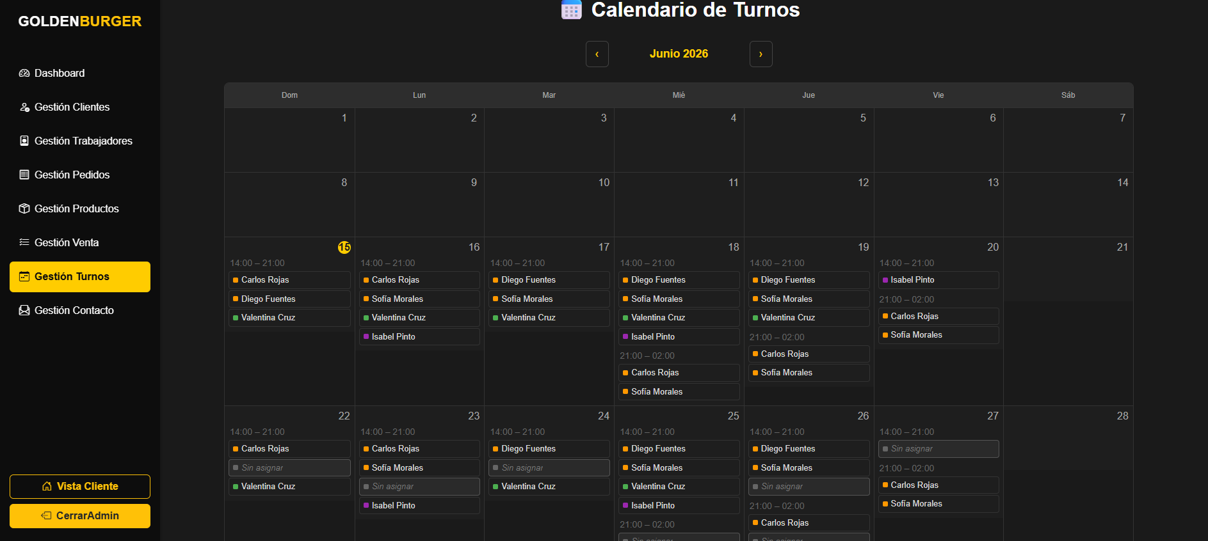

Seguridad y privacidad:

La seguridad del sistema está manejada de esta manera:

El frontend y Firebase: El frontend autentifica al usuario con Firebase Authentication. Firebase devuelve al cliente un JWT firmado por google, este token viaja en el header desde el frontend al microservicio API-GATEWAY.

El microservicio API-GATEWAY: está dedicado a enrutar los endpoints del frontend a los distintos microservicios del backend, los demás servicios no tienen contacto con el internet, solamente con API-GATEWAY que hace de portero del sistema. Este microservicio recibe el token de firebase con la info que contiene (uid, email, rolId, rolNombre) y genera un nuevo token JWT interno firmado con la clave secreta que comparten todos los microservicios. Este nuevo token es el que viaja a los distintos microservicios.
Seguridad en los microservicios: Cada microservicio recibe la consulta REST con el token interno y este es revisado en JWTAuthenticationFilter, si la ruta está abierta redirige al Controller correspondiente, si la ruta es cerrada lo manda al service de seguridad (JWTService) que revisa que el token sea en que corresponda, si es válido construye un registro en los clientes validados con los datos que trae el token. Hecho esto se manda la consulta al controlador correspondiente con los datos del cliente en la firma.
CORS: para verificar que solo rutas específicas sean recibidas, pertinente solo al frontend.

En resumen usamos 2 tokens de verificación, uno para ir desde el frontend al gateway, que es el punto de acceso único. Y otro para conexiones internas desde el gateway a los microservicios y entre estos una vez el usuario fue verificado.

Flujo:

Front: fuente de la acción, delega seguridad en Firebase.

Firebase: Autentica al usuario y genera un token para ser leído por el gateway.

API-GATEWAY: Valida token de firebase, genera token interno y enruta al backend.

Implementación dentro de todos los microservicios:
SecurityConfig: Declara rutas públicas y privadas.

JwtAuthenticationFilter: filtra rutas abiertas y protegidas y enruta.

JwtService: Valida firma y expiración del token interno, enruta al controlador.

CustomUserDetails: Representación del usuario en el contexto de seguridad.

Plan de Prueba y Plan de Calidad
Ejemplos de códigos de test del módulo gestioncuentas:
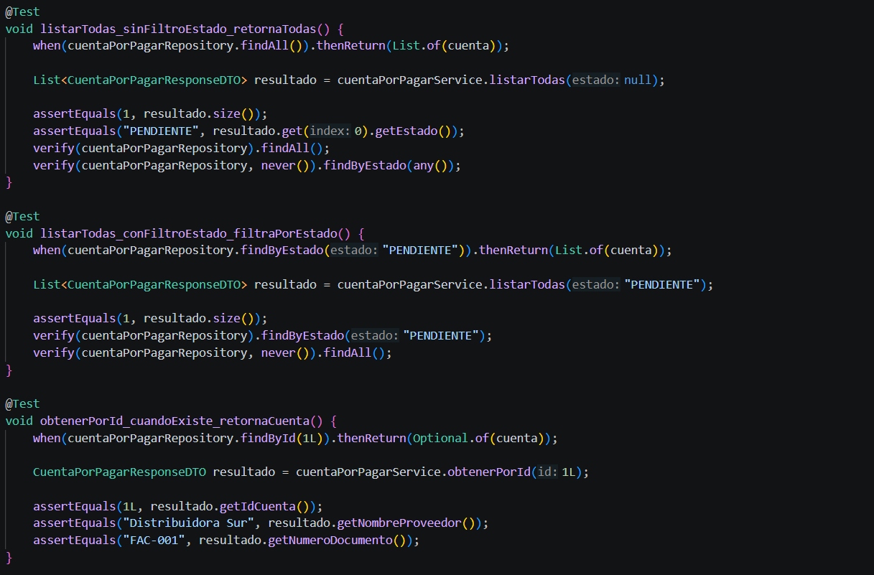
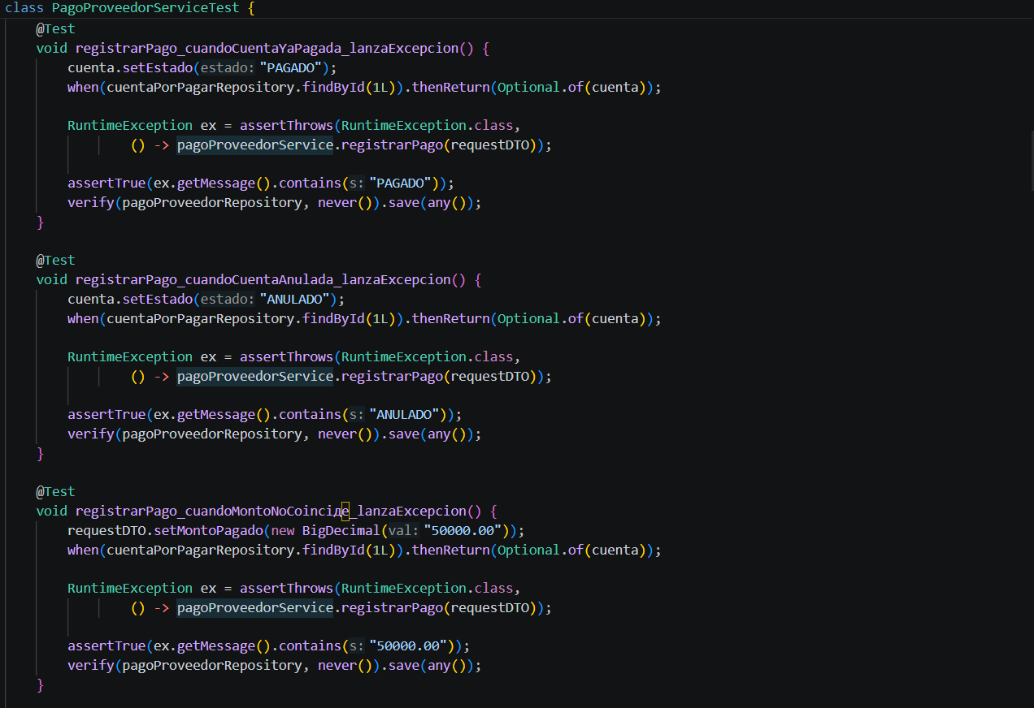

Resultados de la solución
Resultados de los test de código:
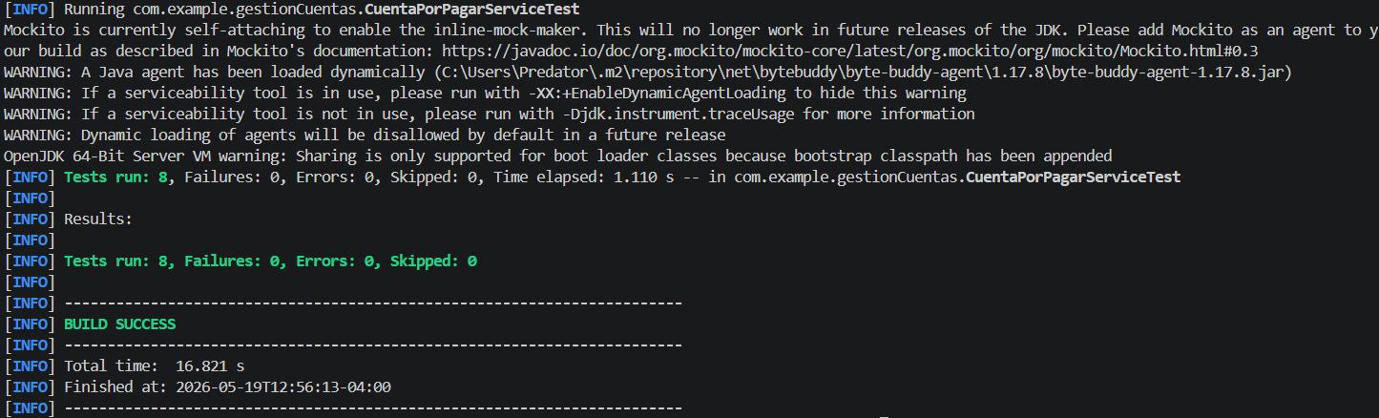
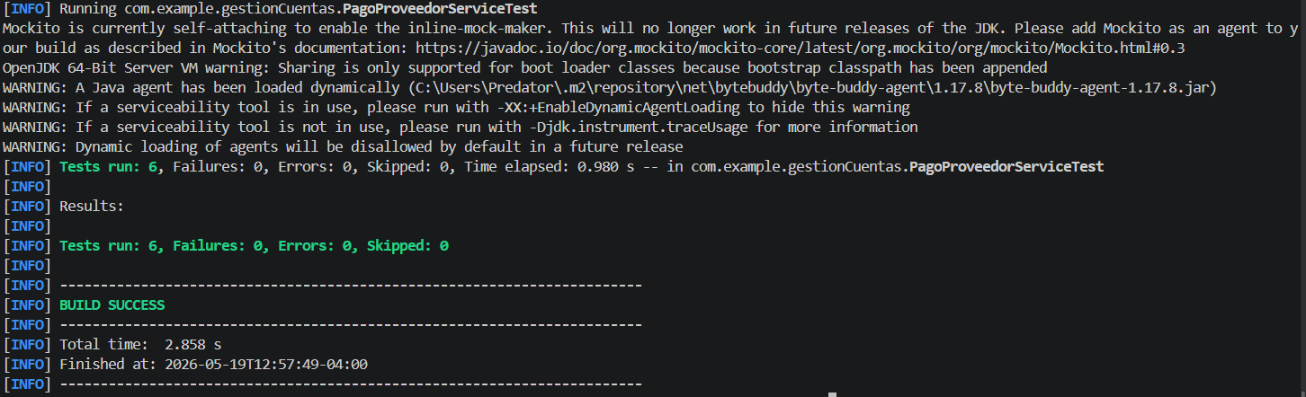
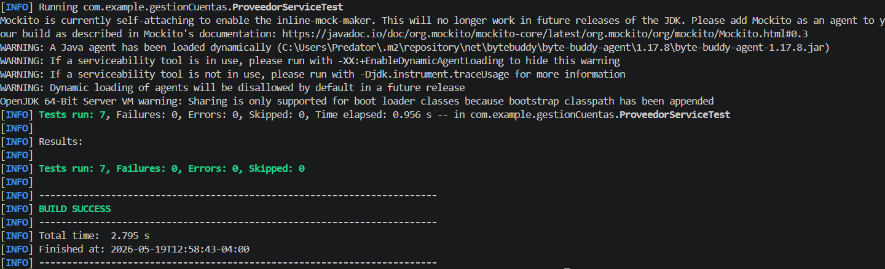

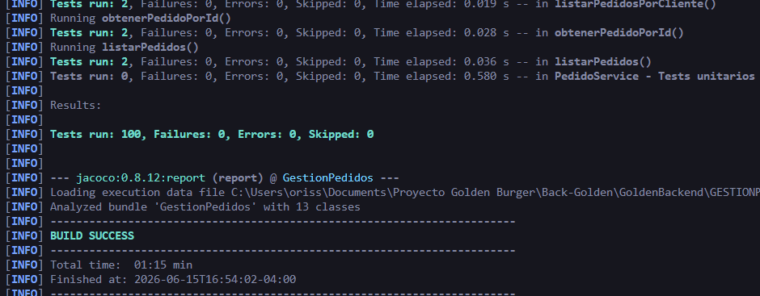

Informe de Cobertura de Pruebas Unitarias: Modulo GestionPedidos
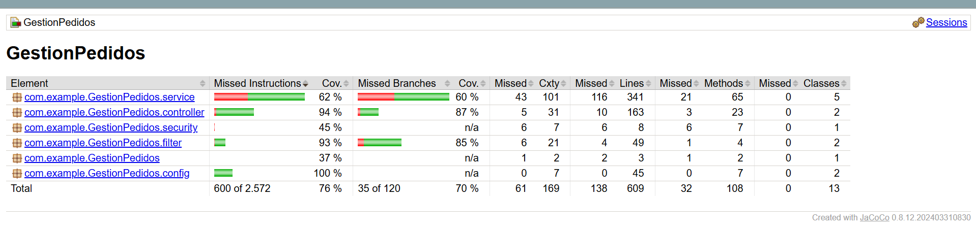
El análisis de cobertura de código, generado mediante la herramienta JaCoCo para el proyecto, arroja un nivel de cobertura global de instrucciones del 76% y una cobertura de ramas del 70%. El escaneo evaluó un total de 13 clases, 108 métodos y 609 líneas de código.

Análisis Detallado por Componentes El desglose por paquetes revela el estado de las distintas capas de la arquitectura:
- Capa de Configuración y Filtros (config, filter): Destaca el paquete de configuración con una cobertura perfecta del 100%, seguido muy de cerca por los filtros con un 93% en instrucciones y 85% en ramas. Esto asegura que los beans de configuración y las políticas de interceptación de solicitudes (como validaciones tempranas) operan de forma altamente predecible.
- Capa de Controladores (controller): Presenta una excelente cobertura del 94% en instrucciones y 87% en ramas. Esto evidencia que los endpoints de la API están siendo validados de manera exhaustiva, garantizando que las respuestas HTTP y el manejo de los payloads de entrada/salida funcionen según lo esperado.
- Capa de Servicios (service): Actualmente registra un 62% de cobertura en instrucciones y un 60% en ramas. Al ser el núcleo transaccional donde reside la lógica de negocio de la gestión de pedidos, este componente es el que agrupa la mayor cantidad de código y representa el área con mayor margen de mejora.

Definición de Recursos y Costos asociados al Proyecto

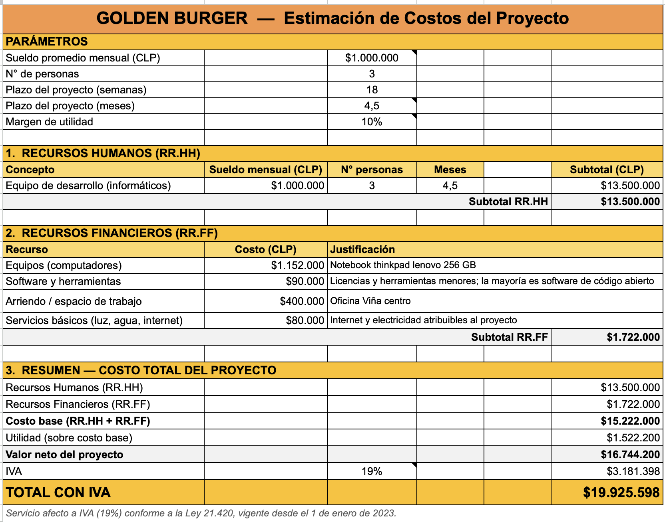

CONCLUSIÓN

Para cerrar solo queda mencionar lo aprendido durante esta etapa del proceso.

Hemos tenido que aprender a mantener y expandir un sistema, a migrar de base de datos, a investigar sobre cómo se organiza y funciona una empresa de venta y delivery de comida.
Y como siempre, para trabajar en grupo de forma efectiva hemos tenido que ejercitar la buena comunicación, la responsabilidad, la correcta gestión de los tiempos y la capacidad para adaptarnos a los imprevistos que han ido apareciendo para responder en tiempo y forma.
Ahora queda iniciar la última etapa del proyecto donde debemos pulir y terminar lo ya avanzado.

BIBLIOGRAFÍA
Para la bibliografía considerar Norma APA 7ma Edición.

ANEXOS
Debe incorporar como anexos en documento como archivo Word, todo tipo de información que complemente el proyecto.
En la entrega final del proyecto, deben enviar todos los archivos utilizados en la implementación y desarrollo del mismo. El docente mencionará unas clases antes de la entrega final dicho listado a entregar.

